Rétrogradation de Mars 2009 – 2010

Dans la période entourant son opposition, lorsque la planète est le mieux visible car étant bien éclairée par la Soleil et au plus près de la Terre, elle semble effectuer un mouvement rétrograde sur le fond des étoiles fixes. Quelle est l'origine de ce phénomène qui a tant intrigué les Anciens ? L'objectif de cet article est d'en apporter une explication succincte, de mettre en œuvre quelques exercices de calcul sur base de la trigonométrie et de la géométrie et de proposer son observation d'octobre 2009 à mai 2010.

Positions particulières des planètes par rapport à la Terre.

Par rapport à la Terre, les planètes sont réparties en planètes inférieures et supérieures. Les planètes inférieures, Mercure et Vénus, ont une orbite intérieure à celle de la Terre. Les autres ont une orbite extérieure et de plus en plus éloignée de Mars à Neptune (Figure 1).

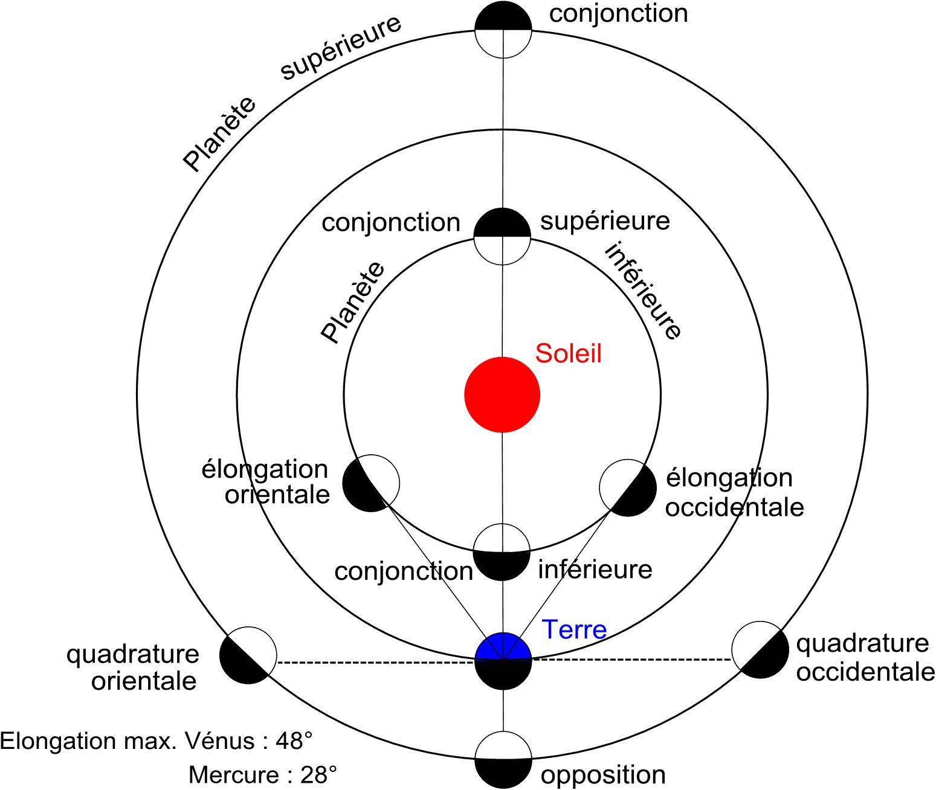
Figure 1.- Positions particulières des planètes

Les planètes supérieures présentent quatre positions particulières par rapport à la Terre et à l'éclairement du Soleil : la conjonction, l'opposition et deux quadratures, l'orientale et l'occidentale.
La période entre deux positions identiques successives est dite synodique.

La planète se trouvant dans l'alignement Terre – Soleil – planète est en conjonction. Étant derrière le Soleil, elle est invisible. A l'opposé, à 180° du Soleil, dans l'alignement Soleil – Terre – planète, elle est en opposition. Au cours de sa révolution orbitale, c'est dans la période proche de l'opposition que la planète est au plus près de la Terre et à ce moment qu'elle est au mieux visible puisque, semblable à la pleine Lune, elle montre une face entièrement éclairée par le Soleil.

La planète est en quadrature lorsque sa direction avec la Terre est à 90° de la direction de cette dernière avec le Soleil. La quadrature est occidentale si la planète étant à l'ouest du Soleil est visible en seconde partie de nuit, avant le lever du Soleil. La quadrature est orientale lorsque la planète étant à l'est du Soleil apparaît après le coucher de ce dernier, en première partie de nuit.

Première planète supérieure avec une distance moyenne du Soleil de 1,524 UA1, Mars présente une période synodique de 779,94 jours, soit d'un peu plus de 2 ans (voir tableau 1).

Tableau 1.- Caractéristiques orbitales des planètes du système solaire (Extrait de [2], Tableau 9.1).

Caractéristiques | Mercure | Vénus | Terre | Mars | Jupiter | Saturne | Uranus | Neptune
Période synodique | 115,88 | 583,92 | - | 779,94 | 398,88 | 378,09 | 369,66 | 367,49
Période sidérale | 87,97 j | 224,70 j | 365,26 j | 686,98 j | 11,86 ans | 29,46 ans | 84,01 ans | 164,78 ans
Distance moyenne au Soleil (UA) | 0,387 | 0,723 | 1,000 | 1,524 | 5,203 | 9,539 | 19,18 | 30,07
Déplacement angulaire moyen (°/j) | 4°,1 | 1°,6 | 0°,9 | 0°,5 | 5' | 2' | 42'' | 22''
Vitesse orbitale  (km/s) | 48 | 35 | 30 | 24 | 13 | 10 | 7 | 5

La dernière opposition ayant eu lieu le 24 décembre 2007, la prochaine se réalisera le 29 janvier 2010. Mars sera au plus près de la Terre le 27, à une distance de près de 99,3 millions de km et présentera un diamètre apparent de 14'',1 avec une magnitude de -1,3.

Pour mémoire, la distance entre Mars et la Terre a atteint un minimum record de 56 millions de km en août 2003 de sorte que la planète présentait un diamètre apparent de près de 25'' arc.

Les prochaines oppositions sont reprises dans le tableau 2 ci-dessous :

Tableau 2.- Oppositions de Mars 2012-2018 (source : [3] ).

Date | Ascension  droite  (h:m:s) | Déclinaison  (° ' '') | Magnitude apparente à l'opposition | Distance minimale  de la Terre  (UA) et date | Distance minimale de la Terre  (millions de km) | Diamètre apparent  ('' arc)
03/03/12 | 11:06:17 | +10 16 44 | -1,2 | 0,673676225  5 mars 17h UTC | 100,8 | 13,9
08/04/14 | 13:13:42 | -05 08 03 | -1,5 | 0,617558247  14 avril 13h UTC | 92,4 | 15,2
22/05/16 | 15:57:45 | -21 39 04 | -2,1 | 0,503213800  30 mai 22h UTC | 75,3 | 18,6
27/07/18 | 20:32:39 | -25 29 53 | -2,8 | 0,384962926  31 juillet 08h UTC | 57,6 | 24,3

Il faudra attendre 2018 pour retrouver un diamètre apparent important de près de 24'',3 quelques jours après l'opposition. Cependant à ce moment, avec une déclinaison de -25°,5 environ, la planète ne sera pas très haute dans le ciel, tout au plus à une hauteur de 20° environ à une latitude de 45° N. Cette opposition sera plus favorable à observer dans le sud de l'hémisphère boréal et dans l'hémisphère austral. Ainsi, à l'Observatoire des Makes à La Réunion, à une latitude de 21° 11' S, l'équateur céleste est au méridien supérieur à une hauteur de 90° - 21° 11' = 68° 49' sur l'horizon nord. Avec cette déclinaison de -25°,5, Mars y sera à une hauteur d'environ 86° sur l'horizon sud, c'est-à-dire pratiquement au zénith où les perturbations atmosphériques sont minimales.
Origine du phénomène de rétrogradation.

Le phénomène de rétrogradation apparente de la planète sur le fond du ciel a nécessité des montages compliqués de cercles déférents et épicycles dans le système géocentrique (Figure 2) mais, comme tout modèle correspondant à la réalité, s'explique plus simplement dans le système héliocentrique étant donné qu'il est dû à des vitesses différentes de parcours des orbites.

Ces deux modèles ont été représentés dans l'ouvrage Harmonia Macrocosmica de 1661 d'Andreas Cellarius qui est consultable aux adresses Internet :
http://www.rarebookroom.org/Control/gelmcs/index.html (Les figures se trouvent aux pages 79, 83, 88, 92 et 98) et de l'Université de Stasbourg :
http://num-scd-ulp.u-strasbg.fr:8080/view/authors/Cellarius,_Andreas.html.

Une simulation du modèle géocentrique et du modèle héliocentrique peut être visualisée sur Internet à l'adresse : http://jove.geol.niu.edu/faculty/stoddard/JAVA/ptolemy.html.

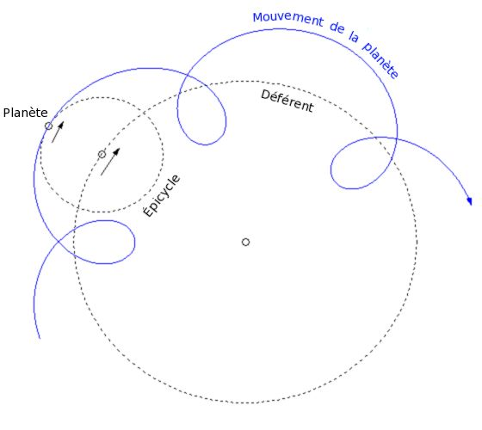
Figure 2.- Cercles déférent et épicycle du modèle géocentrique (source : Wikipédia)

La période sidérale d'une planète (durée d'une orbite complète) est d'autant plus longue qu'elle est éloignée du Soleil selon la troisième loi empirique de Kepler : $\frac{a^{3}}{P^{2}} = 1$ [E1]

avec « a » le ½ grand axe de l'orbite en UA et « P » la période sidérale en années (terrestres).

Exercice.

Déterminer la période sidérale des planètes à partir de la troisième loi de Képler et de leur distance moyenne au Soleil indiquée au tableau 1. Veuiller à n'utiliser que la fonction yx ou une fonction équivalente si la calculatrice en dispose. A titre d'exercice en informatique, effectuer le calcul dans le tableur CALC d'OpenOffice (voir Sites Internet) en n'employant qu'une seule fonction.

Les résultats indiqués au tableau de l'annexe 1 sont proches de ceux mentionnés au tableau 1 compte tenu de la précision des données de celui-ci.

D'après le tableau 1, le rayon moyen de l'orbite de Mars est de l'ordre de 1,5 fois celui de la Terre de sorte que le déplacement angulaire moyen de la planète de 0°,5/j représente presque la moitié de celui de la Terre de 0°,9/J. Cette différence de vitesse angulaire est à l'origine du phénomène.

Afin de représenter par un schéma les positions respectives de la Terre et de Mars dans une période autour de l'opposition, leurs longitudes héliocentriques sur l'écliptique de référence J2000.0 (1er janvier 2000 à 12h) ont été déterminées pour le 1er et le 15 des mois d'octobre 2009 à mai 2010 à 0h UTC ainsi que pour le 29 janvier 2010 à 19h 43m UTC, à l'opposition (Tableau 3). Ce tableau mentionne également la latitude écliptique, les distances, l'angle de phase, le diamètre apparent et la magnitude apparente qui seront utilisés dans les exercices proposés ci-après.

Tableau 3.- Positions écliptiques (J2000.0) héliocentriques de la Terre et de Mars 10/2009 - 05/2010
– Longitudes, latitudes, distances, angle de phase, diamètre apparent et magnitude apparente (source : [3]).

Date  à 0h  UTC | Longitude écliptique (J2000.0) héliocentrique  (°) |  | Latitude écliptique (J2000.0) héliocentrique  (°) |  | Distances  (UA) |  |  | Angle  de phase  (°) | Diamètre  apparent  ('' arc) | Magnitude  apparente  m
Date  à 0h  UTC | Terre | Mars | Terre | Mars | Terre – Soleil | Mars-Soleil | Terre - Mars | Angle  de phase  (°) | Diamètre  apparent  ('' arc) | Magnitude  apparente  m
01/10/09 | 7,82174 | 71,96163 | -0,00043 | 0,70582 | 1,001202997 | 1,525028910 | 1,412891054 | 39,6 | 6,63 | 0,8
15/10 | 21,63749 | 79,16533 | -0,00053 | 0,91459 | 0,997247489 | 1,543060152 | 1,312784120 | 39,9 | 7,13 | 0,7
01/11 | 38,56561 | 87,69394 | -0,00110 | 1,14280 | 0,992552491 | 1,564239158 | 1,183420040 | 39,4 | 7,91 | 0,4
15/11 | 52,61678 | 94,55082 | -0,00098 | 1,30816 | 0,989233597 | 1,580798136 | 1,073069287 | 38,0 | 8,73 | 0,2
01/12 | 68,78435 | 102,22013 | -0,00141 | 1,47082 | 0,986093962 | 1,598447939 | 0,947397847 | 35,0 | 9,88 | -0,1
15/12 | 82,99928 | 108,79955 | -0,00119 | 1,58949 | 0,984323933 | 1,612563440 | 0,843941926 | 30,6 | 11,10 | -0,4
01/01/10 | 100,31270 | 116,64504 | -0,00128 | 1,70350 | 0,983302939 | 1,627793325 | 0,738855708 | 22,1 | 12,68 | -0,8
15/01 | 114,57886 | 123,00437 | -0,00112 | 1,77261 | 0,983671152 | 1,638600695 | 0,682094813 | 12,5 | 13,73 | -1,1
29/011 | 129,65673 | 129,65375 | -0,00086 | 1,82153 | 0,984994695 | 1,648201189 | 0,664443478 | 2,7 | 14,09 | -1,3
01/02 | 131,86779 | 130,62487 | -0,00075 | 1,82664 | 0,985287754 | 1,649446117 | 0,665975773 | 3,3 | 14,06 | -1,3
15/02 | 146,04784 | 136,83389 | -0,00070 | 1,84685 | 0,987697822 | 1,656397392 | 0,700754093 | 13,3 | 13,36 | -1,0
01/03 | 160,14838 | 142,99797 | -0,00015 | 1,84549 | 0,990710727 | 1,661488218 | 0,773279727 | 22,3 | 12,11 | -0,6
15/03 | 174,15392 | 149,13133 | -0,00008 | 1,82298 | 0,994380517 | 1,664671502 | 0,872663172 | 28,9 | 10,73 | -0,2
01/04 | 191,01708 | 156,55813 | 0,00059 | 1,76784 | 0,999106684 | 1,665932172 | 1,014926504 | 33,9 | 9,23 | 0,2
15/04 | 204,78326 | 162,67397 | 0,00058 | 1,70011 | 1,003163859 | 1,664814208 | 1,140647605 | 36,2 | 8,21 | 0,5
01/05 | 220,38311 | 169,68256 | 0,00110 | 1,59877 | 1,007424540 | 1,661165349 | 1,286584102 | 37,3 | 7,28 | 0,7
15/05 | 233,93175 | 175,84772 | 0,00111 | 1,48981 | 1,010803327 | 1,655930635 | 1,412307466 | 37,4 | 6,63 | 0,9

La longitude écliptique héliocentrique d'une planète est l'angle, mesuré dans le sens direct, formé dans le plan de l'écliptique de référence depuis le Soleil entre la direction du point vernal  et la direction de la projection de la planète sur ce plan de référence (Figure 3). Lorsqu'une planète est au droit de la direction du point vernal , sa longitude est nulle (par définition). La Terre croise cette direction à l'équinoxe d'automne, vers le 21 septembre. Au moment de l'opposition, la longitude d'une planète supérieure est égale à celle de la Terre ; elle est décalée de 180° lors de la conjonction.

La latitude est l'angle depuis le Soleil entre la direction de la planète et la direction de sa projection dans le plan écliptique de référence (Figure 3). La latitude est positive lorsque la planète est du coté nord de l'écliptique et négative du coté sud (de manière similaire à la latitude géographique). La latitude de la Terre bien que très faible n'est pas nulle étant donné que le l'inclinaison du plan de l'écliptique varie avec le temps suite aux perturbations planétaires (la Terre et le Soleil ne sont pas seuls).

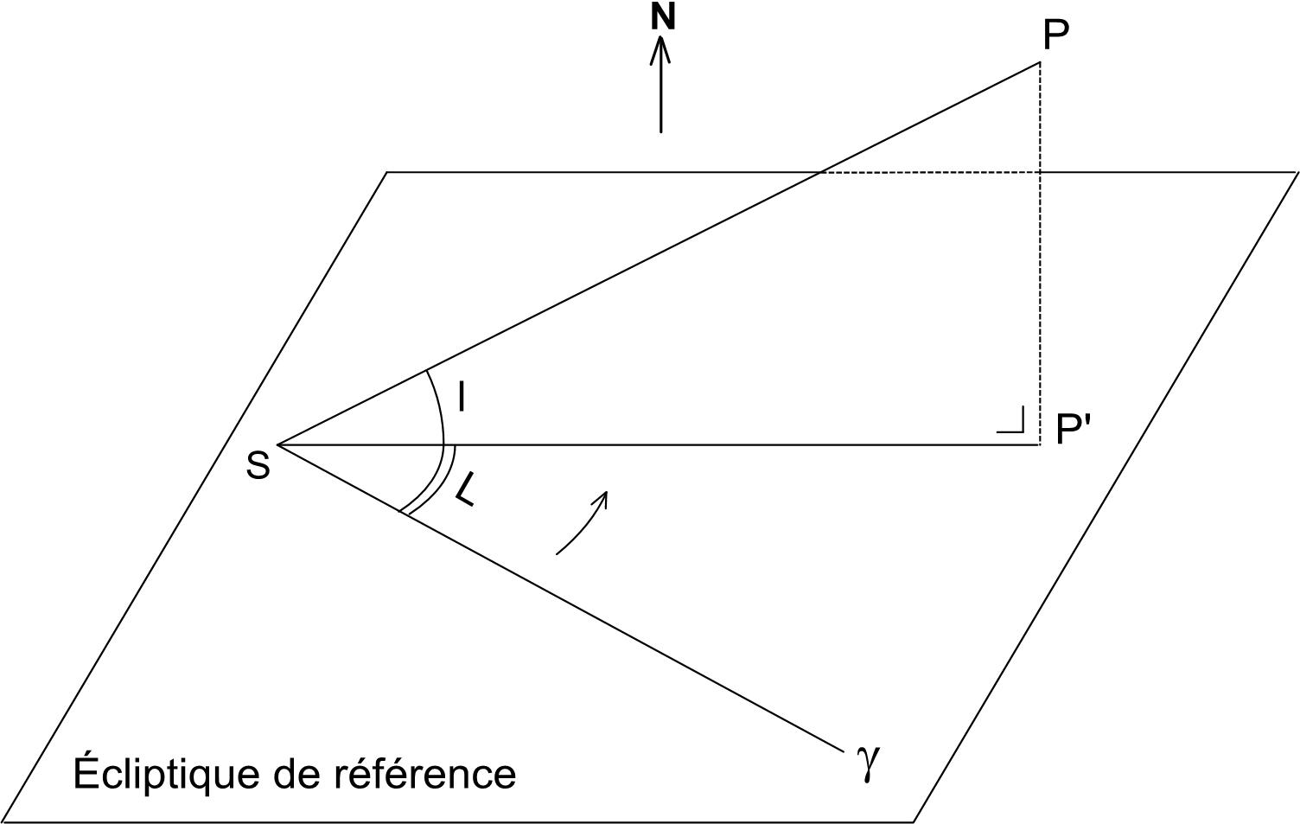
Légende :
S : Soleil
N : nord de l'écliptique
P : planète
P' : projection de P sur l'écliptique de référence
γ : direction du point vernal
l : latitude écliptique héliocentrique
L : longitude écliptique héliocentrique

Figure 3.- Longitude et latitude écliptiques héliocentriques

Le diamètre apparent est l'angle sous lequel on voit la planète dans le ciel (voir ex. 2). Par exemple, le diamètre apparent de la Lune et du Soleil sont de l'ordre de 30' d'arc soit 0°,5.

L'angle de phase d'une planète par rapport à la Terre est l'angle depuis la planète entre la direction du Soleil et la direction de la Terre. L'usage de cet angle intervient dans la détermination de la magnitude apparente d'une planète selon sa position par rapport à la Terre (voir ex. 3 ci-après).

Pour représenter simplement les positions relatives de Mars et de la Terre dans la période entourant l'opposition au schéma de la figure 4, les orbites ont été assimilées à des circonférences bien que l'excentricité de l'orbite de Mars soit plus importante que celle de la Terre. Cette représentation n'est pas rigoureusement exacte mais cela ne nuit en rien au raisonnement.

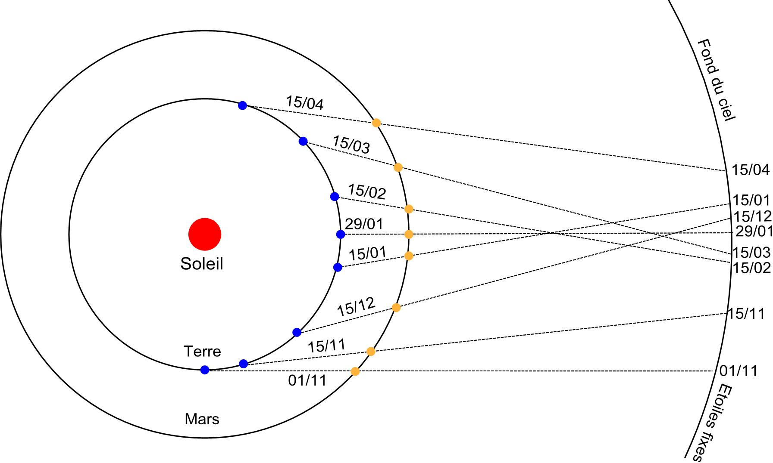
Figure 4.- Schéma des positions relatives de la Terre et de Mars sur l'écliptique autour de l'opposition

La planète étant relativement proche de la Terre, le phénomène de rétrogradation est particulièrement bien visible dans la période de l'opposition. Sur le schéma de la figure 4, l'image de la planète vue de la Terre par rapport aux étoiles fixes (fond du ciel) se déplace vers l'est jusqu'au 15 janvier puis semble effectuer un demi-tour en se dirigeant vers l'ouest jusqu'au 15 février pour reprendre ensuite son mouvement normal vers l'est. En fait la planète n'effectue pas de demi-tour sur son orbite. Il s'agit essentiellement d'un mouvement apparent dû à la différence de vitesse de déplacement entre la Terre et Mars sur leur orbite respective. Le même phénomène existe pour les autres planètes supérieures mais il est moins visible du fait de leur éloignement. De même, vue depuis Vénus, la Terre effectue également une boucle de rétrogradation lors de son opposition.

Exercices.

Avant d'entamer la partie plutôt contemplative (observation) du phénomène, les données du tableau 3 vont permettre d'effectuer trois exercices d'évaluation, le premier de la distance Terre-Mars, le deuxième du diamètre apparent de Mars et le troisième de la magnitude apparente à partir de calculs trigonométriques ou de relations géométriques en les comparant aux données des éphémérides.

Ex. 1. Évaluation de la distance Terre-Mars.

Les calculs sont effectués en deux étapes : en premier lieu la Terre est supposée dans le plan de l'écliptique de référence J2000.0, ce qui est plausible étant donné que sa latitude n'est que de l'ordre de 5'' d'arc et, en deuxième lieu, la latitude de la Terre est également prise en compte de sorte que la précision en sera sensiblement améliorée.

Etape 1. Terre dans le plan de l'écliptique de référence J2000.0 (Figure 5).

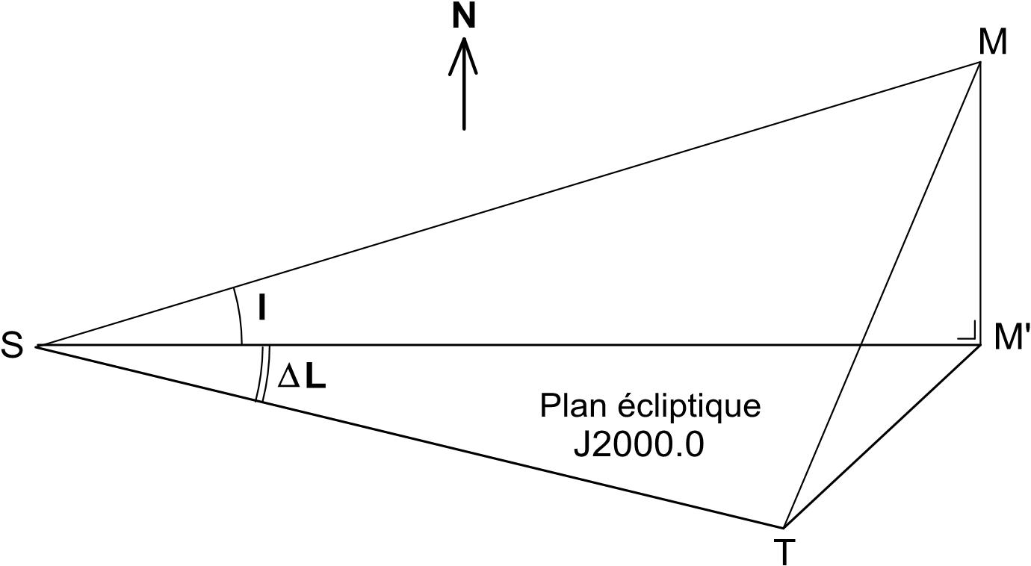
Légende :
N : nord de l'écliptique
S : Soleil
M : planète Mars
T : planète Terre
M' : projection de M sur le plan de l'écliptique de référence
l : latitude de Mars (éphémérides)
Δ L : différence des longitudes écliptiques héliocentriques entre la Terre et Mars (éphémérides)

Figure 5.-

A la figure 5, dans le triangle SMM' droit en M':

$MM' = SM sinl$ [E2]

et

$SM' = SM cosl$[E3]

Les distances des planètes au Soleil, ST et SM, et leurs coordonnées écliptiques sont fournies par les éphémérides (tableau 3).

Pour rappel, dans un triangle quelconque ABC dont on connaît l'angle « A » et la longueur des deux cotés adjacents « b » et « c », la longueur du coté « a » opposé à A est déterminée par la relation (voir [4] ) :

$a^{2} = b^{2} + c^{2} − 2 b c cos A$ [E4]

Dès lors, dans le triangle STM' :

${\left(TM'\right)}^{2} = {\left(SM'\right)}^{2} + {ST}^{2} − 2 SM' ST cos\left(ΔL\right)$ [E5]

et finalement la distance Terre-Mars est obtenue dans le triangle rectangle TMM' droit en M' par la relation :

$TM = \sqrt{{\left(MM'\right)}^{2} + {\left(TM'\right)}^{2}}$ [E6]

Suggestion : à titre d'exercice en informatique, ces calculs simples mais répétitifs pourraient être intégrés dans un tableur comme « CALC » (voir Sites Internet). Lors des calculs trigonométriques (sin, cos ou tan) avec ce tableur, les angles en degrés doivent être préalablement transformés en radians par le fonction « RADIANS() ». Ainsi, pour un calcul du sinus d'un angle α en degrés, appliquer « SIN(RADIANS(α)) » et pas directement SIN(α). Par exemple, SIN(RADIANS(90)) = 1 tandis que SIN(90) = 0,894 car 90 radians = 5156°,62 qui correspondent à 63°,38 en enlevant 14 tours complets de 360° et SIN(63°,38) = 0,894. De même, ARCSIN(α) fournit l'angle α en radians qui peut être converti en degrés par la fonction DEGRES(α).

Ces calculs ont été implémentés dans le tableur « CALC » et les résultats ont été comparés aux valeurs des éphémérides (tableau en annexe 2). L'erreur maximale est de 1,454 10-6 UA et le taux maximal d'erreur de l'ordre de 2 10-6 ce qui correspond, dans l'unité usuelle du km, à une précision minimale de 217,5 km sur une distance de 110.531.162,32 km. L'approximation en négligeant la latitude de la Terre induit une erreur relativement faible mais qui n'est pas nulle.

Etape 2. Prise en compte de la latitude écliptique de la Terre.

Deux cas sont à considérer selon que la latitude écliptique de la Terre est positive (du coté du pôle nord de l'écliptique) ou négative.

> Latitude négative.

Les positions relatives de la Terre et de Mars sont indiquées à la figure 6; la Terre et Mars sont de part et d'autre de l'écliptique, Mars ayant une latitude positive.

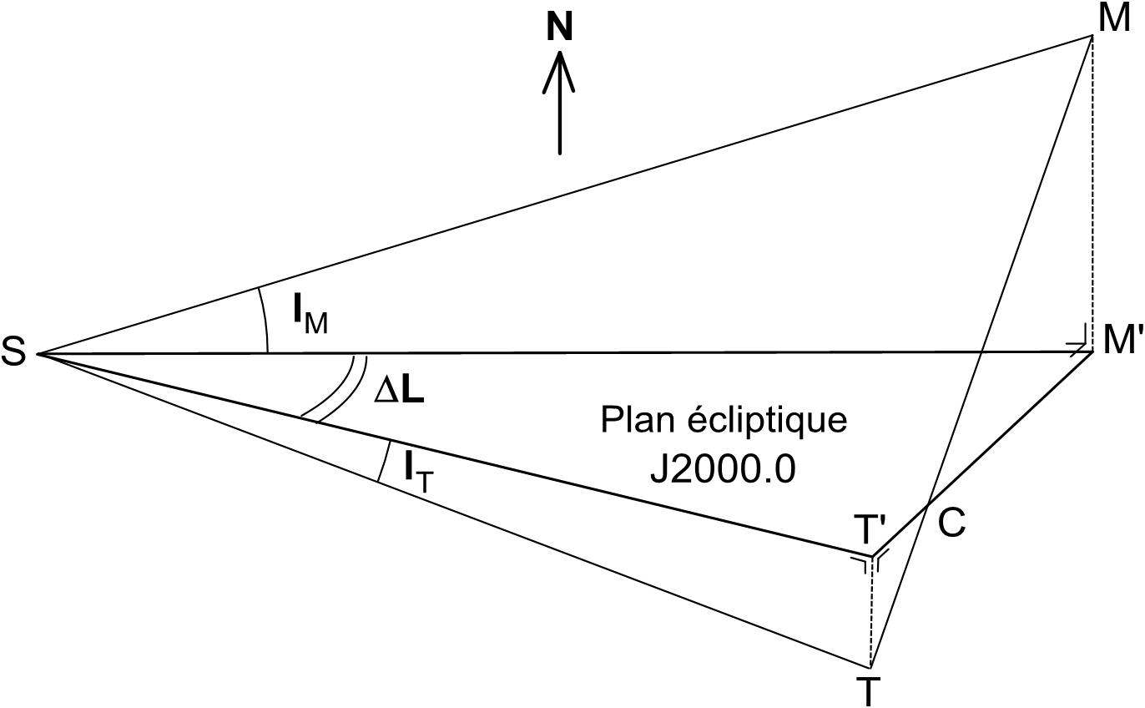
Légende :
N : nord de l'écliptique
S : Soleil
M : Mars
M' : projection de Mars sur le plan écliptique de référence
T, T' : Terre et sa projection sur le plan écliptique de référence
lM : latitude de Mars (éphémérides)
LT : latitude de la Terre (éphémérides)
ΔL : différence de longitude entre la Terre et Mars (éphémérides)

Figure 6.-

Dans le triangle rectangle SMM' droit en M':

$MM' = SM sinl_{M}$ [E7]

et

$SM' = SM cosl_{M}$ [E8]

De même dans le triangle rectangle STT' droit en T':

$TT' = ST sinl_{T}$ [E9]

et

$ST' = ST cosl_{T}$ [E10]

Dans le triangle ST'M', selon [E4] :

${\left(T'M'\right)}^{2} = {\left(SM'\right)}^{2} + {\left(ST'\right)}^{2} − 2 SM' ST' cos\left(ΔL\right)$ [E11]

Dans les triangles rectangles CMM' et CTT' droits respectivement en M' et T' et semblables car opposés par le sommet C avec TT' parallèle à MM':

- résolution géométrique par les triangles semblables:

$\frac{TT'}{MM'} = \frac{CT'}{CM'} = \frac{T'M' − CM'}{CM'}$ [E12]

$\begin{aligned}TT'.CM' = MM'.T'M' − MM'.CM' \\ \\ →CM' = \frac{MM'.T'M'}{TT' + MM'}\end{aligned}$ [E13]

et

$CM =\sqrt{{\left(CM'\right)}^{2} + {\left(MM'\right)}^{2}}$[E14]

comme $\frac{CT}{CM} = \frac{TT'}{MM'} → CT =CM.\frac{TT'}{MM'}$ [E15]

finalement : $TM = CT + CM = CM . \left(1 + \frac{TT'}{MM'}\right)$ [E16]

- résolution trigonométrique par l'angle C :

$\hat{C} = arctan\left(\frac{TT'}{CT'}\right) = arctan\left(\frac{MM'}{CM'}\right) = arctan\left(\frac{TT' + MM'}{T'M'}\right)$ [E17]

et comme

$sinC = \frac{TT'}{CT} = \frac{MM'}{CM} = \frac{TT' + MM'}{TM}$ [E18]

D'où finalement la distance Terre – Mars TM est obtenue par la relation :

$TM = \frac{TT' + MM'}{sinC}$ [E19]

> Latitude positive.

Dans ce cas, la Terre et Mars sont du même coté de l'écliptique (Figure 7).

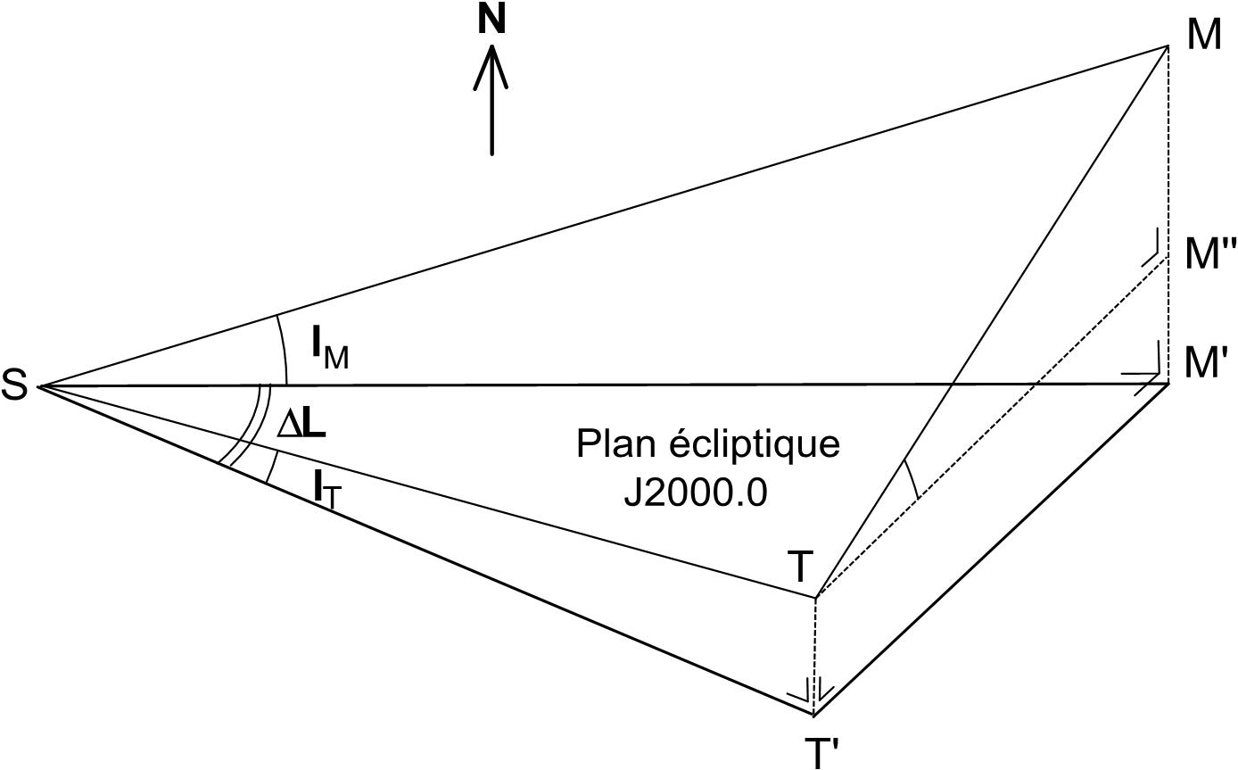
Légende : identique à celle de la figure 6.

Figure 7.- Mars et la Terre du même coté de l'écliptique

Dans les triangles SMM', STT' et SM'T', les relations [E7] à [E11] sont d'application. A partir du calcul de TT', MM' et T'M', TM peut être déterminé selon deux méthodes, l'une trigonométrique et l'autre géométrique.

Résolution trigonométrique.

Le segment TM'' étant égal et parallèle à T'M', dans le triangle rectangle TMM'' droit en M'':

$\hat{T} = arctan\left(\frac{MM''}{TM''}\right) = arctan\left(\frac{MM' − M'M''}{T'M'}\right) = arctan\left(\frac{MM' − TT'}{T'M'}\right)$ [E20]

et $cosT = \frac{TM''}{TM} = \frac{T'M'}{TM}$ [E21]

D'où finalement la valeur de la distance Terre-Mars TM par la relation :

$TM = \frac{T'M'}{cosT}$ [E22]

Résolution géométrique.

Le segment TM'' étant égal et parallèle à T'M', MM'' = MM' – MM'' = MM' – TT'

Dès lors :

$TM = \sqrt{{\left(MM''\right)}^{2}+{\left(T'M'\right)}^{2}}$ [E23]

Les calculs intégrés dans le tableur CALC et comparés aux valeurs des éphémérides indiquent une erreur maximale de 20 km sur une distance de l'ordre de 177 037 138 km ce qui correspond à un taux d'erreur d'environ 1,2 10-7 (tableaux 1 et 2 en annexe 3).

Ex. 2. Évaluation du diamètre apparent de Mars.

Le diamètre apparent d'une planète P est l'angle α sous lequel son diamètre « d » est vu depuis la Terre T à la distance D (Figure 8).

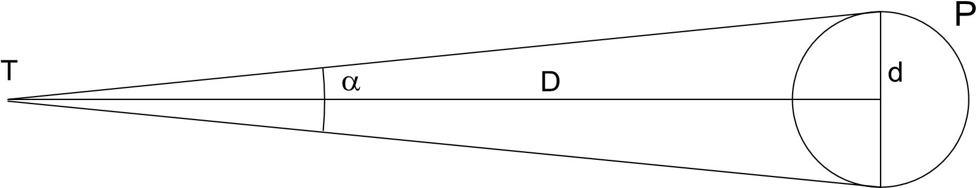
Figure 8.- Diamètre apparent d'une planète

$tan\frac{α}{2} = \frac{d/2}{D}$ [E24]

avec d et D dans les mêmes unités.

Notes :

1° cette notion s'applique à tout objet du ciel (par exemple la nébuleuse M42 Ori) mais celui-ci n'étant pas nécessairement circulaire, on parlera plutôt d'angles apparents (largeur x longueur);
2° dans le cas des planètes, leur diamètre équatorial est souvent légèrement supérieur à leur diamètre polaire compte tenu de leur rotation de sorte qu'elles ne sont pas parfaitement circulaires. Dans le calcul ci-après, c'est le diamètre équatorial qui est considéré.

Les petits angles (≤ 8° à 10° selon la précision voulue) exprimés en radians peuvent être assimilés à leur tangente.

Cette propriété étant d'application :

$tan\frac{α}{2} = \frac{α\left(rad.\right)}{2} = \frac{d/2}{D} → α\left(rad.\right) = \frac{d}{D}$ [E25]

Le diamètre équatorial de Mars étant de 6 796 km (voir [2], Tableau 9.1) et la distance Terre-Mars (en km !) étant déduite du tableau 3 compte tenu de l'UA (voir [1]), la relation [E25] devient :

$α\left(rad\right) = \frac{6796}{D}$ [E26]

avec D en kilomètres.

Comme 2π radians = 360°, 1 radian = 57°,3 = 206.264'',8 d'arc, de sorte que le diamètre apparent est donné par la relation :

$α \left(''arc\right) = 206264,8 . \frac{6796}{D}$ [E27]

Si Δ est la distance Terre-Mars en UA (149 597 870,7 km), la relation [E27] peut s'écrire :

$α\left(''\right) = 206264,8 \frac{6796}{Δ . 149597870,7} = \frac{9,37''}{Δ}$ [E28]

D'où le diamètre apparent de Mars en '' d'arc en fonction de sa distance à la Terre Δ en UA :

$α\left(''arc\right) = \frac{9,37''}{Δ}$ [E29]

Notes :

1° La relation proposée par J. MEEUS est très proche (voir [5]) :

$α\left(''arc\right) = \frac{9,36''}{Δ}$ [E30]

2° Dans le tableur « CALC », les valeurs en radians peuvent être transformées directement en degrés par la fonction « DEGRES() » qui applique en fait le facteur 57,3 à la valeur en radians. Une vérification peut être facilement réalisée en effectuant la fonction DEGRES(1) qui retourne la valeur 57,3. Des fonctions similaires existent sur les calculatrices scientifiques, par exemple, à titre indicatif, par les touches ➔DEG et ➔RAD sur HP35s.

Calculer le diamètre apparent de Mars à partir des distances fournies par les éphémérides au tableau 3 et la relation [E29]. Vérifier la correspondance avec les valeurs des éphémérides.

Rép. : ces calculs ont également été intégrés dans « CALC ». Les résultats repris au tableau en annexe 4 indiquent une erreur de l'ordre de 0,01 '' arc avec les éphémérides.

Suggestions d'exercices supplémentaires:

1° A partir de la relation [E29], vérifier les diamètres apparents mentionnés au tableau 2 à partir des distances minimales lors des oppositions de 2012 à 2018.

2° Déterminer le diamètre équatorial de Mars découlant de la relation [E30].

Rép. 6.788,5 km à partir de [E28].

3° La Lune a un rayon équatorial de 1.737,4 km. Son orbite elliptique a un demi-grand axe de 383.398 km et une excentricité de 0,055546 (IMCCE).

Calculer sa distance de la Terre et son diamètre apparent au périgée et à l'apogée.

Rép. :

Périgée : 362.102 km et 32',99;
Apogée : 404.694 km et 29',52.

Ex. 3. Détermination de la magnitude apparente.

La magnitude apparente m d'un astre est une mesure (sans unité) de son éclat E observable depuis la Terre, à l'extérieur de l'atmosphère (en orbite terrestre, dans l'ISS par exemple). Cette magnitude est différente de celle observée depuis le sol compte tenu de l'absorption par l'atmosphère qui varie selon la hauteur de l'astre pour être minimale à la culmination. Cette magnitude apparente peut être déduite de la détermination des différentes magnitudes de l'astre observées au sol au cours de son déplacement dans le ciel (droite de Bouger – voir Sites Internet).

La relation entre la magnitude m et l'éclat E d'un astre a été proposée par Pogson en 1856:

$m = −2,5logE + C$[E31]

Cette relation a été établie en tenant compte d'une part de la propriété logarithmique de la vision (comme l'ouïe) et d'autre part de la classification initiale des étoiles par le grec Hipparque en 6 grandeurs avec une échelle inversée, de la plus brillante de 1ère grandeur (m = 1) à la plus faible visible à l'œil nu de 6ème grandeur (m = 6), pour un écart d'éclat des astres de 100.

En effet, avec ces deux hypothèses, la différence des magnitudes entre deux astres de magnitude m1 = 1 , m2 = 6 et dont le rapport d'éclat E1/E2 = 100 est :

$m_{1} − m_{2}= flog\frac{E_{1}}{E_{2}} → 1 − 6 = flog100$ [E32]

d'où

$f = \frac{−5}{2} = −2,5$ [E33]

soit le coefficient de - 2,5 de la relation E26.

D'où la relation des magnitudes m1 et m2 entre deux astres d'éclat E1 et E2 :

$m_{1} − m_{2}= −2,5log\frac{E_{1}}{E_{2}}$ [E34]

Les planètes reflétant la lumière du Soleil présentent un éclat qui varie en fonction de leur albédo (% de lumière réfléchie qui n'est pas toujours constante), de leurs distances au Soleil et à la Terre et de l'angle de phase précité.

L'éclat pour une position de la planète est caractérisé par une magnitude estimée par des modèles proposés par différents auteurs, dont celui de DANJON, de HARRIS et de MÜLLER repris ci-après.

Les modèles de magnitude de Mars de ces trois auteurs sont semblables au niveau de la formulation mais sont différents quant aux paramètres :

$m = m_{0} + 5log\left(r . Δ\right) + a . \frac{\hat{i}}{100}$ [E35]

avec
m0 : magnitude minimale (éclat maximal)
r : distance Soleil-Mars en UA;
Δ : distance Terre-Mars en UA;
î : angle de phase en degrés.
a : paramètre du modèle

> Modèle de DANJON (voir [6]).

m0 = -1,36
a = 0,015

> Modèle de HARRIS (voir [3] et [5]).

m0 = -1,52
a = 0,016

Ce modèle est utilisé dans l'Astronomical Almanac et dans MICA depuis 1984.

> Modèle de MÜLLER (voir [5]).

m0 = -1,30
a = 0,01486

Ce modèle a été utilisé dans l'Astronomical Almanac jusqu'en 1983. Il résulte d'observations anciennes, réalisées entre 1877 et 1891.

Pour la détermination de l'angle de phase dans ces modèles, la relation [E4] inversée sera appliquée par le calcul de l'angle A à partir des trois cotés, a, b et c connus. Dans le triangle constitué par le Soleil « S », Mars « M » et la Terre « T », dont les valeurs des trois cotés sont reprises des éphémérides (tableau 3), l'angle de phase à calculer sera l'angle M.

Implémentez ces trois modèles dans le tableur CALC et les comparer aux valeurs données par les éphémérides.

Les résultats sont indiqués au tableau en annexe 4. Les valeurs calculées de l'angle de phase et de la magnitude par le modèle de HARRIS correspondent à celles des éphémérides.

Suggestion d'exercices complémentaires :

1° A partir des magnitudes des éphémérides (tableau 3), déterminer le rapport d'éclat de Mars entre le 1er octobre 2009 et l'opposition du 29 janvier 2010.

Rép. : 6,92 soit de 1 à 7 environ.

2° Le Soleil présente une magnitude apparente de -26,7 et son éclat global correspondant (toutes longueurs d'onde), appelé « Constante solaire », mesuré par un satellite en orbite terrestre (Solar Maximum Mission en 1980) est de l'ordre de 1 368 W/m² (voir [7]). Déterminer l'éclat de Mars lors de l'opposition. Le diamètre pupillaire étant de 7 mm dans l'obscurité, calculer la puissance lumineuse reçue par l'œil lorsque Mars est à l'opposition.

Rép. :

9,5 10-8 W/m²
3,7 10-12 W.

Remarque : les mathématiques appris au secondaire sont souvent qualifiés par les élèves comme inutiles car n'ayant aucune application réelle de sorte qu'ils s'en détournent. A contrario, les exercices exposés ci-dessus montrent que ces mathématiques permettent d'approcher de près et facilement (une calculatrice scientifique simple suffit) certains résultats de professionnels.

Observation du phénomène.

Afin de visualiser le mouvement de Mars par rapport aux étoiles fixes du fond du ciel lors du phénomène, les caractéristiques comme les coordonnées équatoriales, ascension droite et déclinaison, géocentriques à la date, le diamètre apparent et la magnitude de la planète ont été déterminées, de 5 en 5 jours, d'octobre 2009 à mai 2010 (Tableau 4).

Tableau 4.- Coordonnées équatoriales géocentriques à la date, diamètre apparent et magnitude de Mars (source [3]).

Date | Ascension droite  (h) | Déclinaison  (°) | Diamètre  ('' arc) | Magnitude | Date | Ascension droite  (h) | Déclinaison  (°) | Diamètre  ('' arc) | Magnitude
01/10/09 | 7,57 | 22,4 | 6,6 | 0,8 | 30/01 | 8,90 | 22,2 | 14,1 | -1,3
06/10 | 7,77 | 22,1 | 6,8 | 0,7 | 04/02 | 8,76 | 22,7 | 14,0 | -1,2
11/10 | 7,96 | 21,7 | 7,0 | 0,7 | 09/02 | 8,63 | 23,1 | 13,8 | -1,1
16/10 | 8,14 | 21,3 | 7,2 | 0,6 | 14/02 | 8,51 | 23,5 | 13,4 | -1,0
21/10 | 8,31 | 20,9 | 7,4 | 0,6 | 19/02 | 8,4 | 23,7 | 13,0 | -0,9
26/10 | 8,48 | 20,4 | 7,6 | 0,5 | 24/02 | 8,33 | 23,8 | 12,6 | -0,8
31/10 | 8,64 | 20,0 | 7,9 | 0,5 | 01/03 | 8,27 | 23,8 | 12,1 | -0,6
01/11 | 8,67 | 19,9 | 7,9 | 0,4 | 06/03 | 8,23 | 23,8 | 11,6 | -0,5
06/11 | 8,81 | 19,5 | 8,2 | 0,4 | 11/03 | 8,22 | 23,6 | 11,1 | -0,4
11/11 | 8,95 | 19,1 | 8,5 | 0,3 | 16/03 | 8,23 | 23,4 | 10,6 | -0,2
16/11 | 9,08 | 18,8 | 8,8 | 0,2 | 21/03 | 8,26 | 23,1 | 10,2 | -0,1
21/11 | 9,19 | 18,4 | 9,1 | 0,1 | 26/03 | 8,31 | 22,8 | 9,7 | 0,0
26/11 | 9,29 | 18,2 | 9,5 | 0,0 | 31/03 | 8,37 | 22,4 | 9,3 | 0,1
01/12 | 9,38 | 18,0 | 9,9 | -0,1 | 05/04 | 8,45 | 22,0 | 8,9 | 0,2
06/12 | 9,45 | 17,9 | 10,3 | -0,2 | 10/04 | 8,54 | 21,5 | 8,6 | 0,4
11/12 | 9,50 | 17,8 | 10,7 | -0,3 | 15/04 | 8,65 | 21,0 | 8,2 | 0,5
16/12 | 9,53 | 17,9 | 11,2 | -0,4 | 20/04 | 8,76 | 20,4 | 7,9 | 0,5
21/12 | 9,55 | 18,0 | 11,7 | -0,5 | 25/04 | 8,88 | 19,8 | 7,6 | 0,6
26/12 | 9,54 | 18,3 | 12,1 | -0,6 | 30/04 | 9,01 | 19,2 | 7,3 | 0,7
31/12 | 9,51 | 18,7 | 12,6 | -0,7 | 05/05 | 9,15 | 18,5 | 7,1 | 0,8
05/01/10 | 9,45 | 19,1 | 13,0 | -0,9 | 10/05 | 9,29 | 17,7 | 6,9 | 0,9
10/01 | 9,38 | 19,7 | 13,4 | -1,0 | 15/05 | 9,44 | 16,9 | 6,6 | 0,9
15/01 | 9,28 | 20,3 | 13,7 | -1,1 | 20/05 | 9,59 | 16,1 | 6,4 | 1,0
20/01 | 9,16 | 20,9 | 14,0 | -1,2 | 25/05 | 9,74 | 15,2 | 6,3 | 1,0
25/01 | 9,03 | 21,6 | 14,1 | -1,2 | 30/05 | 9,9 | 14,3 | 6,1 | 1,1

Avec une ascension droite variant de 7,5 h à 9,5 h environ dans la période du 1er octobre au 15 mai qui entoure la rétrogradation, la planète sera visible dans les constellations des Gémeaux, du Cancer et du Lion (Figure 8). Les cartes des 88 constellations officielles et leurs limites sont disponibles sur le site Internet de l'Union Astronomique Internationale (IAU) à la rubrique « Thèmes » (voir Sites Internet).

Suggestion d'exercice en informatique : télécharger les fichiers de la figure (gif, pdf) et des limites (txt) de la constellation du Cancer depuis le site de l'IAU.

Solution : la carte est en figure 9 et les coordonnées équatoriales des sommets du polygone formant la constellation au tableau en annexe 5.

Suggestion d'exercice: à partir du tableau en annexe 5, indiquer la lettre A, B, C, ...L, correspondante à chaque sommet sur la figure de la constellation du Cancer.

Dans la constellation du Cancer, l'écliptique passe à proximité de l'amas ouvert M44 et par δ Cancri (Asellus Australis). Avec une inclinaison de 1° 51' sur l'écliptique ([2], tableau 9.1), l'orbite de Mars en est proche de sorte que la planète se déplacera dans cette zone.

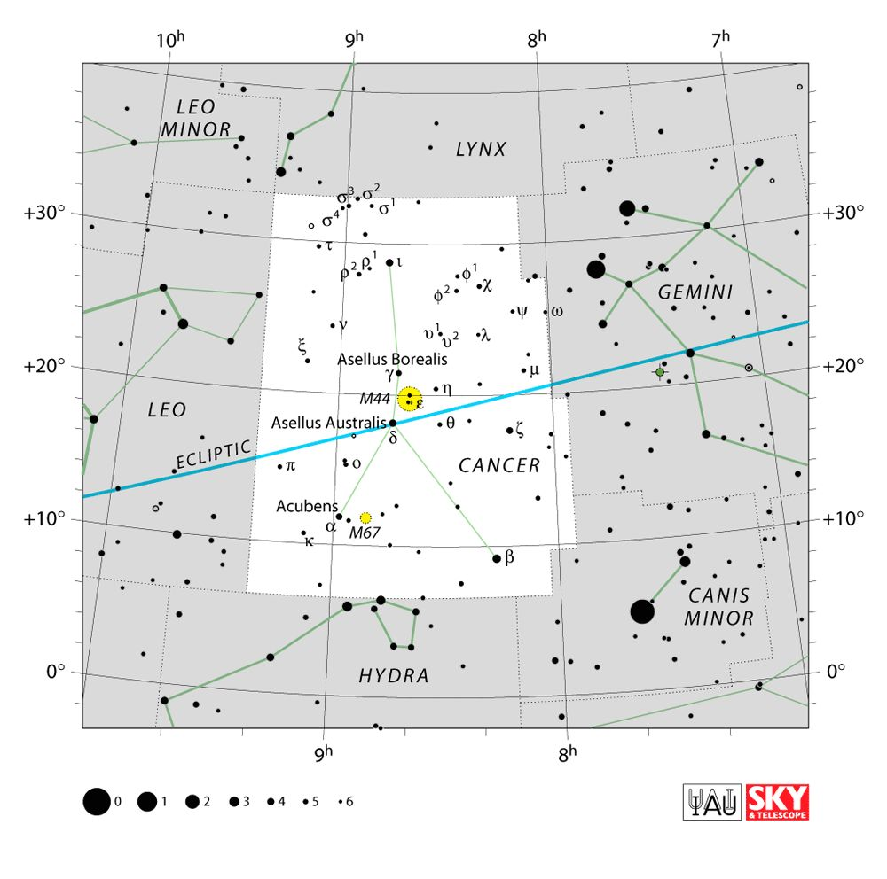
Figure 9.- Constellation du Cancer (source IAU)

Afin de visualiser le mouvement de rétrogradation sur le fond du ciel, les positions chronologiques du tableau 4 ont été reportées dans le graphique de la figure 10 réalisé avec le tableur CALC (voir Sites Internet).

Pour se repérer dans le ciel lors de l'observation, on pourra utiliser un atlas céleste tel que le Triatlas disponible librement sur Internet (voir Sites Internet). Les cartes du Triatlas à consulter portent les références A15, B38, C198 et C199.
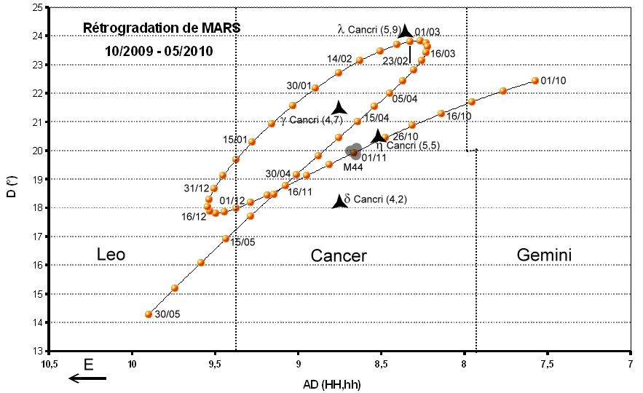
Figure 10.- Boucle de rétrogradation de Mars 10/2009 - 05/2010

Venant de la constellation des Gémeaux, Mars effectuera la boucle de rétrogradation successivement dans les constellations du Lion et du Cancer. La planète rentrera dans la constellation du Cancer vers le 12 octobre 2009. Mars passera à proximité de η Cancri le 28 octobre 2009, au droit de l'amas ouvert M44 le 1er novembre, au nord de δ Cancri (Asellus Australis) vers le 6 novembre. Étant dans la constellation du Lion dès le 29 novembre, la planète entamera la boucle de rétrogradation en bordure ouest le 23 décembre: son ascension droite sera croissante jusqu'au 21, stationnaire jusqu'au 22, puis décroissante (tableau 5).

Tableau 5.- Début de boucle en décembre 2009

Date | Ascension droite  (h:m:s)
18/12/09 | 09:32:27
19 | 09:32:36
20 | 09:32:43
21 & 22 | 09:32:47
23 | 09:32:45
24 | 09:32:39
25 | 09:32:30
26 | 09:32:17

Ayant quitté la constellation du Lion entre le 10 et le 11 janvier, Mars sera à nouveau dans la constellation du Cancer, au nord de γ Cancri (Asellus Borealis) lors de l'opposition le 29 janvier 2010.

La planète passera près de λ Cancri le 23 février 2010 puis effectuera le second demi-tour (apparent !) au mois de mars. Son ascension sera décroissante jusqu'au 11, stationnaire le 12, puis à nouveau croissante à partir du 13 (tableau 6).

Tableau 6.- 2de partie de boucle en mars 2010

Date | Ascension droite  (h)
08/03/10 | 08:13:37
9 | 08:13:28
10 | 08:13:23
11 & 12 | 08:13:20
13 | 08:13:24
14 | 08:13:30
15 | 08:13:40
16 | 08:13:53

La boucle de rétrogradation sera pratiquement centrée sur γ Cancri . La planète repassera au sud de cette étoile vers le 20 avril puis quittera la constellation du Cancer pour, à nouveau, celle du Lion vers le 12 mai. Les caractéristiques des objets de la constellation du Cancer proches de la boucle sont reprises au tableau 7 ci-dessous.

Tableau 7.- Objets de la constellation du Cancer proches de la boucle de rétrogradation.

Objet | Date | Magnitude | AD  (h:m:s) | D  (° ' '')
η Cancri | 28/10/09 | 5,5 | 08:32:42 | 20 26 28
M44 La Ruche | 01/11/09 |  | 08:40:06 | 19 59 00
δ Cancri  Asellus Australis | 06/11/09 | 4,2 | 08:44:41 | 18 09 15
γ Cancri  Asellus Borealis |  | 4,7 | 08:43:17 | 21 28 07
λ Cancri | 23/02/10 | 5,9 | 08:20:32 | 24:01:20

Suggestion d'exercice : télécharger du serveur du DSS (voir Sites Internet) les images (gif) de ces cinq objets du Cancer avec un champ de 60' d'arc à partir de leurs coordonnées.
Circonstances locales d'observation : Paris, La Réunion et Québec.

> De Paris (48° 50' N : 2° 20' E: UTC+1).

Le tableau 8 ci-dessous mentionne les circonstances locales d'observation (époques de lever, de culmination au méridien supérieur, au sud dans l'hémisphère boréal, et de coucher de Mars ainsi que les crépuscules astronomiques), le 1er et le 15 du mois, du 1er octobre 2009 au 15 mai 2010, à l'Observatoire de Paris-Meudon à Paris. Pour la France métropolitaine, ces époques ne diffèrent que de quelques minutes selon le lieu d'observation. Les époques sont données en temps UTC de sorte qu'il faut ajouter 1 heure en période d'hiver et 2 heures en période d'été pour obtenir le temps légal de la montre (voir sites Internet).

Paris étant à une latitude de 48° 50' N environ, l'équateur céleste y culmine à une hauteur de 90° - 48° 50' = 41° 10' sur l'horizon sud. La boucle de rétrogradation étant centrée sur γ Cancri d'une déclinaison de +21° environ, à la culmination, Mars sera à une hauteur moyenne de 62°, avec un maximum de la mi-février à la mi-mars de 65°, sur l'horizon sud.

Tableau 8.- Circonstances locales d'observation de Mars d'octobre 2009 à mai 2010 depuis l'Observatoire de Paris-Meudon à Paris (source : [3])

Date | Début du crépuscule  astronomique  au matin  (h:m UTC) | Lever  (h:m UTC) | Méridien supérieur  sud  (h:m UTC) | Hauteur de culmination  (°) | Coucher  (h:m UTC) | Fin du crépuscule  astronomique  du soir  (h:m UTC) | Diamètre apparent  ('' arc) | Magnitude
01/10/09 | 04:05 | 22:48 | 06:45 | 64 | 14:41 | 19:15 | 6,6 | 0,8
15/10 | 04:26 | 22:30 | 06:22 | 63 | 14:11 | 18:46 | 7,1 | 0,7
01/11 | 04:51 | 22:05 | 05:49 | 61 | 13:30 | 18:17 | 7,9 | 0,4
15/11 | 05:09 | 21:39 | 05:16 | 60 | 12:51 | 18:00 | 8,7 | 0,2
01/12 | 05:29 | 21:00 | 04:33 | 59 | 12:03 | 17:50 | 9,9 | -0,1
15/12 | 05:41 | 20:14 | 03:47 | 59 | 11:16 | 17:50 | 11,1 | -0,4
01/01/10 | 05:49 | 18:59 | 02:38 | 60 | 10:12 | 18:00 | 12,7 | -0,8
15/01 | 05:46 | 17:42 | 01:30 | 61 | 09:12 | 18:15 | 13,7 | -1,1
29/01 | 05:36 | 16:15 | 00:14 | 63 | 08:07 | 18:33 | 14,1 | -1,3
01/02 | 05:32 | 15:56 | 23:51 | 64 | 07:52 | 18:37 | 14,1 | -1,3
15/02 | 05:13 | 14:33 | 22:36 | 65 | 06:43 | 18:57 | 13,4 | -1,0
01/03 | 04:48 | 13:24 | 21:28 | 65 | 05:37 | 19:19 | 12,1 | -0,6
15/03 | 04:19 | 12:29 | 20:31 | 65 | 04:37 | 19:42 | 10,7 | -0,2
01/04 | 03:38 | 11:39 | 19:34 | 63 | 03:33 | 20:12 | 9,2 | 0,2
15/04 | 03:02 | 11:08 | 18:55 | 62 | 02:45 | 20:41 | 8,2 | 0,5
01/05 | 02:18 | 10:40 | 18:16 | 60 | 01:54 | 21:20 | 7,3 | 0,7
15/05 | 01:38 | 10:21 | 17:45 | 58 | 01:12 | 21:59 | 6,6 | 0,9

A l'examen de ce tableau 8, on constate qu'au mois d'octobre 2009, la planète ne sera observable de l'ENE à l'ESE qu'en seconde partie de nuit (après 0 h UTC) jusqu'au début du crépuscule astronomique matinal qui surviendra entre 4 et 5 h (! UTC) bien avant sa culmination; elle sera alors dans la constellation des Gémeaux puis en bordure ouest de la constellation du Cancer. Mars passera à proximité de η Cancri le 28 octobre 2009 (voir tableau 7 et figure 10). Vers 0 h, environ une à deux heures après son lever, la planète sera à une hauteur de 10 à 13° sur l'horizon ENE. Il faudra attendre ce moment pour l'observer dans de meilleures conditions, les perturbations de l'atmosphère étant moindres qu'à l'horizon vu la réduction de la masse d'air (voir site Internet). Vers 4 h, juste avant le début du crépuscule astronomique matinal, la planète sera à une hauteur, croissante au cours du mois, de 48° à 54°. Le diamètre apparent, de 6,6 à 7,9'' arc, ne sera pas très important et avec une magnitude apparente de 0,8 à 0,4, l'éclat sera un peu plus élevé qu'une étoile de 1ère grandeur.

En novembre, la planète progressera dans la constellation du Cancer en passant au droit de M44 le 1er (voir tableau 7, figure 10 et l'image du DSS). Elle sera toujours observable en début de la seconde partie de nuit au sud-est jusqu'au début du crépuscule astronomique du matin survenant entre 5h et 5h 30m, avant sa culmination, hormis en fin de mois où celle-ci précédera d'une heure le crépuscule. Vers 5 h, en fin d'observation, la planète sera à une hauteur de 60° environ. Au cours du mois le diamètre augmentera de près de 2'' d'arc et la magnitude s'annulera puis deviendra légèrement négative. Vers le 15 du mois, la magnitude de la planète de 0,2 sera proche de celle de Rigel (β Orionis) qui est de 0,18.

Suggestion d'exercice : calculer le rapport d'éclat entre Mars et Rigel le 15 novembre 2009.

Rép. : EM/ER = 0,98.

En décembre la planète passera dans la constellation du Lion et y entamera la boucle de rétrogradation en bordure ouest (voir tableau 5 et figure 10). Afin d'obtenir de bonnes conditions d'observation, celle-ci débutera progressivement entre 23 h et 21 h au cours du mois pour que la planète soit au moins à une hauteur de 10°. La culmination de la planète surviendra d'une heure à trois heures avant le début du crépuscule astronomique. Vers 5 h 30m, avant le crépuscule matinal, la planète sera à une hauteur de 57° à 45° au cours du mois. Le diamètre apparent continuera de progresser de 9,9 à près de 12,7'' arc et l'éclat augmentera, la magnitude passant de -0,1 à -0,8.

Question : d'octobre à la mi-décembre, la déclinaison de la planète décroît régulièrement (figure 10). Dans quel hémisphère cette diminution est-elle plus favorable pour l'observation.? Expliquer sommairement votre réponse.

Rép.: austral (sud) car la planète y est plus haute sur l'horizon si sa déclinaison est moindre.

C'est au cours du mois de janvier 2010 et en particulier en fin de mois que l'opposition aura lieu et que dès lors la situation sera la plus favorable à l'observation puisque la culmination se passera vers minuit. L'observation pourra débuter au moins deux heures après le lever, de 21 h en début de mois à 18 h 37m, à la fin du crépuscule astronomique du soir, en fin de mois. Elle pourra se poursuivre jusqu'au début du crépuscule astronomique matinal, de quatre à trois heures avant le coucher (courage !). A l'opposition, la planète présentera le diamètre apparent le plus important avec 14,1'' arc et sera assez lumineuse avec une magnitude de -1,3. Pour mémoire, Sirius A (α Canis Majoris), l'étoile la plus brillante, a une magnitude apparente de -1,46. En rétrogradation, la planète quittera la constellation du Lion vers le 10 pour revenir dans celle du Cancer.

Suggestion d'exercice : calculer le rapport d'éclat entre la planète Mars à l'opposition de 2010 et Sirius A.

Rép. : EM/ES = 0,86.

En février la planète sera toujours située dans la constellation du Cancer et en cours de rétrogradation. Elle passera au nord de γ Cancri vers le 14 au plus près de λ Cancri le 23 (figure 10). L'observation pourra commencer dès la fin du crépuscule astronomique du soir étant donné que la planète, se levant de plus en plus tôt, sera déjà à 18 h 30 m à une hauteur de 23 à 47 degrés au cours du mois. L'observation pourra se poursuivre jusqu'au début du crépuscule astronomique matinal. Le diamètre apparent diminuera de 2'' arc mais sera encore relativement important. La magnitude sera cependant réduite de moitié tout en restant négative.

C'est lors du mois de mars que la planète entamera le second demi-tour (apparent !) à partir du 13 (tableau 6 et figure 10). La planète sera observable dès la fin du crépuscule astronomique du soir, de deux à une heure environ avant la culmination, jusqu'au début du crépuscule astronomique du matin avant son coucher. Le diamètre apparent sera encore réduit de 3'' arc et la magnitude deviendra légèrement positive en fin de mois.

Lors du mois d'avril, la planète ne sera observable qu'après la culmination et la fin du crépuscule astronomique du soir jusqu'à (théoriquement) son coucher survenant peu avant le début du crépuscule astronomique du matin. Vers le 20 avril elle se trouvera entre M44 et γ Cancri (figure 10).

En mai, en début de mois la planète ne pourra être observée que trois heures après sa culmination, après la fin tardive du crépuscule astronomique du soir et (théoriquement) son coucher au début de la seconde partie de la nuit. Le 15 mai sera la date limite de l'observation qui devra se réaliser dès la fin du crépuscule astronomique du soir lorsque la planète, à 30° de hauteur, sera encore assez haute sur l'horizon. Avec un diamètre apparent de 6'',6 et une magnitude de 0,9, la planète sera peu visible.

> De La Réunion (21° 11' S :55° 25' E :UTC + 4).

L'Observatoire des Makes à La Réunion étant à une latitude de 21° 11' S, l'équateur céleste est au méridien supérieur à une hauteur de 90° - 21° 11' = 68° 49' sur l'horizon nord. La boucle de rétrogradation étant centrée sur γ Cancri d'une déclinaison de l'ordre de +21° (tableau 7 et figure 10), la planète sera visible à une hauteur moyenne de 47° sur l'horizon nord à la culmination. De la mi-février à la mi-mars, la déclinaison étant au maximum, vers + 24° (voir tableau 4), la hauteur à la culmination sera minimale, de 45° environ. Les circonstances locales sont mentionnées au tableau 9 ci-après.

La longitude de l'observatoire étant de 55° 25' E, l'heure légale est de UTC + 4.

Tableau 9.- Circonstances locales d'observation de Mars d'octobre 2009 à mai 2010 depuis l'Observatoire des Makes à La Réunion (source : [3]).

Date | Début du crépuscule astronomique du matin  (h:m UTC) | Lever  (h :m UTC) | Passage au méridien supérieur  nord  (h:m UTC) | Hauteur de culmination  (°) | Coucher  (h :m UTC) | Fin du crépuscule astronomique du soir  (h:m UTC) | Diamètre apparent  ('' arc) | Magnitude
01/10/09 | 00:45 | 21:46 | 03:13 | 46 | 08:39 | 15:31 | 6,6 | 0,8
15/10 | 00:32 | 21:20 | 02:50 | 47 | 08:17 | 15:37 | 7,1 | 0,7
01/11 | 00:17 | 20:44 | 02:17 | 49 | 07:46 | 15:47 | 7,9 | 0,4
15/11 | 00:08 | 20:10 | 01:44 | 50 | 07:16 | 15:58 | 8,7 | 0,2
01/12 | 00:04 | 19:25 | 01:01 | 51 | 06:34 | 16:11 | 9,9 | -0,1
15/12 | 00:06 | 18:38 | 00:15 | 51 | 05:48 | 16:21 | 11,1 | -0,4
01/01/10 | 00:15 | 17:31 | 23:02 | 50 | 04:38 | 16:28 | 12,7 | -0,8
15/01 | 00:26 | 16:25 | 21:53 | 48 | 03:27 | 16:29 | 13,7 | -1,1
29/01 | 00:38 | 15:11 | 20:37 | 47 | 02:07 | 16:24 | 14,1 | -1,3
01/02 | 00:41 | 14:55 | 20:20 | 46 | 01:50 | 16:23 | 14,1 | -1,3
15/02 | 00:51 | 13:41 | 19:04 | 45 | 00:32 | 16:13 | 13,4 | -1,0
01/03 | 01:00 | 12:34 | 17:56 | 45 | 23:19 | 16:01 | 12,1 | -0,6
15/03 | 01:06 | 11:36 | 16:59 | 45 | 22:23 | 15:48 | 10,7 | -0,2
01/04 | 01:12 | 10:37 | 16:03 | 47 | 21:28 | 15:32 | 9,2 | 0,2
15/04 | 01:16 | 09:55 | 15:23 | 48 | 20:51 | 15:21 | 8,2 | 0,5
01/05 | 01:20 | 09:13 | 14:44 | 50 | 20:15 | 15:11 | 7,3 | 0,7
15/05 | 01:24 | 08:38 | 14:13 | 52 | 19:48 | 15:05 | 6,6 | 0,9

En octobre et novembre, lors du printemps austral, la planète pourra être observée dans la constellation des Gémeaux puis du Cancer et finalement du Lion, au nord-est, depuis (théoriquement) son lever au début de la seconde partie de la nuit jusqu'au début du crépuscule astronomique du matin, bien avant la culmination au méridien supérieur à l'horizon nord. Mars passera à proximité de η Cancri le 28 octobre et au droit de M44 le 1er novembre (figure 10 et image du DSS). Pour prendre une photographie ou obtenir de meilleures conditions d'observation visuelle, il sera préférable d'attendre pendant deux heures après son lever que la planète soit assez haute dans le ciel ce qui réduira les perturbations atmosphériques mais la durée d'observation sera alors limitée à une heure environ au début d'octobre à près de trois heures à la fin de novembre. Vers 0h UTC, juste avant le crépuscule astronomique matinal, du début d'octobre à la fin de novembre, la planète sera à une hauteur croissante de 26° à 48°. Au cours des deux mois, le diamètre apparent croîtra de 6,7 à 10'' arc ce qui ira de pair avec l'éclat puisque la magnitude passera de 0,8 à -0,1.

En décembre la planète sera dans la constellation du Lion, en bordure ouest où elle entamera la rétrogradation dès le 23 (voir tableau 5 et figure10). L'observation commencera deux heures après le lever de la planète où elle sera à une hauteur de 24 à 26°dans la direction ENE. Cette observation pourra être poursuivie vers le nord pendant trois à cinq heures, d'abord en seconde partie de nuit puis à la fin de la première partie, jusqu'au début du crépuscule astronomique du matin. En fin de mois, la culmination surviendra près d'une heure avant ce crépuscule. Au cours du mois, vers 0 h UTC, la hauteur de la planète sera d'environ 48° avec un maximum de près de 51° le 18. Le diamètre apparent continuera de croître de 10 à 12,8'' arc et la magnitude passera de -0,1 à -0,8.

En janvier, la planète reviendra dans la constellation du Cancer. Au début de mois, la culmination surviendra près d'une heure avant le début du crépuscule astronomique du matin. A la mi-janvier, la planète se lèvera à la fin du crépuscule astronomique du soir et pourra être observable dans de bonnes conditions (atmosphériques) deux heures plus tard jusqu'au début du crépuscule du matin bien après la culmination. La planète étant au plus proche de la Terre en fin de mois présentera le diamètre apparent le plus important de 14,1'' arc et l'éclat maximum avec une magnitude de -1,3.

En février et mars, la planète se lèvera bien avant la fin du crépuscule astronomique du soir de sorte qu'elle sera observable, y compris à la culmination, jusqu'au plus tard au début du crépuscule astronomique matinal puis à son coucher au début de mars. Le diamètre apparent décroîtra de 14,1 à 9,2'' arc et l'éclat se réduira avec de magnitude en augmentation de -1,3 à +0,2

Au mois d'avril, lors de la première quinzaine, la planète pourra être observée depuis la fin du crépuscule astronomique du soir avant la culmination jusqu'au coucher (théoriquement). En seconde quinzaine, la planète ne sera plus observable qu'après cette culmination et le crépuscule, lorsque la hauteur commence à décroître, jusqu'au coucher. Le diamètre apparent continuera à décroître de 9,2 à 7,2'' arc de même que l'éclat, la magnitude étant en augmentation de 0,2 à 0,7.

En mai, la planète ne sera plus observable après le passage au méridien et la fin du crépuscule astronomique du soir, lorsque la hauteur sera en décroissance jusqu'au coucher c'est-à-dire pendant une durée maximale de 5 heures. Le diamètre apparent sera faible, de 7,2 à 6,6 avec un éclat de moins en moins marqué, la magnitude étant de 0,7 à 0,9.

> De Québec (46° 48' N :71° 12' O :UTC-5/UTC-4).

Le tableau 10 ci-dessous mentionne les circonstances locales d'observation (époques de lever, de culmination au méridien supérieur sud et de coucher de Mars ainsi que les crépuscules astronomiques), le 1er et le 15 du mois, du 1er octobre 2009 au 15 mai 2010, à Québec au Canada. Les époques sont données en temps UTC de sorte qu'il faut déduire 5 heures en période d'hiver (heure normale) et 4 heures en période d'été (heure avancée) pour obtenir le temps légal (voir Sites Internet).

Québec étant à une latitude de 46° 48' N environ, (correspondant à celle de Châteauroux dans l'Indre) l'équateur céleste y culmine à une hauteur de 90° - 46° 48' = 43° 12' sur l'horizon sud. La boucle de rétrogradation étant centrée sur γ Cancri, d'une déclinaison de +21° environ, à la culmination, Mars sera à une hauteur moyenne de 64°, avec un maximum de la mi-février à la mi-mars de 67°, sur l'horizon sud.

Les circonstances d'observation sont similaires à celles de Paris au décalage horaire près.

Tableau 10.- Circonstances d'observation de Mars depuis Québec (en UTC).

Date | Début du crépuscule astronomique du matin  (h:m UTC) | Lever  (h :m UTC) | Passage au méridien supérieur  sud  (h:m UTC) | Hauteur de culmination  (°) | Coucher  (h :m UTC) | Fin du crépuscule astronomique du soir  (h:m UTC) | Diamètre apparent  ('' arc) | Magnitude
01/10/09 | 09:02 | 03:51 | 11:39 | 66 | 19:27 | 00:07 | 6,6 | 0,8
15/10 | 09:22 | 03:34 | 11:16 | 65 | 18:57 | 23:38 | 7,1 | 0,7
01/11 | 09:45 | 03:08 | 10:42 | 63 | 18:16 | 23:12 | 7,9 | 0,4
15/11 | 10:02 | 02:42 | 10:10 | 62 | 17:38 | 22:56 | 8,7 | 0,2
01/12 | 10:20 | 02:03 | 09:26 | 61 | 16:50 | 22:47 | 9,9 | -0,1
15/12 | 10:32 | 01:17 | 08:40 | 61 | 16:03 | 22:48 | 11,1 | -0,4
01/01/10 | 10:40 | 00:04 | 07:31 | 62 | 14:59 | 22:58 | 12,7 | -0,8
15/01 | 10:37 | 22:42 | 06:23 | 64 | 13:58 | 23:11 | 13,7 | -1,1
29/01 | 10:28 | 21:16 | 05:07 | 65 | 12:51 | 23:29 | 14,1 | -1,3
01/02 | 10:25 | 20:58 | 04:50 | 66 | 12:36 | 23:32 | 14,1 | -1,3
15/02 | 10:07 | 19:36 | 03:34 | 67 | 11:27 | 23:51 | 13,4 | -1,0
01/03 | 09:44 | 18:26 | 02:26 | 67 | 10:21 | 00:10 | 12,1 | -0,6
15/03 | 09:16 | 17:32 | 01:28 | 67 | 09:21 | 00:31 | 10,7 | -0,2
01/04 | 08:39 | 16:41 | 00:31 | 66 | 08:18 | 00:58 | 9,2 | 0,2
15/04 | 08:05 | 16:10 | 23:49 | 64 | 07:31 | 01:24 | 8,2 | 0,5
01/05 | 07:26 | 15:41 | 23:10 | 62 | 06:41 | 01:57 | 7,3 | 0,7
15/05 | 06:52 | 15:20 | 22:39 | 60 | 05:59 | 02:30 | 6,6 | 0,9

Au mois d'octobre 2009, la planète se lève à la fin de la première partie de la nuit et culmine après le lever du Soleil. Elle n'est donc observable qu'en seconde partie de nuit jusqu'au début du crépuscule astronomique matinal peu après 9h UTC, où elle sera à une hauteur de 50° environ à l'ESE. Afin de renconter des conditions acceptables compte tenu des perturbations atmosphériques en particulier à l'horizon, l'observation ne devrait pas débuter pas avant 5h UTC (1h en temps légal) où Mars sera à une hauteur d'environ 10° à l'ENE. La planète sera en début de mois dans la constellation des Gémeaux puis en bordure ouest de la constellation du Cancer dès le 12. Mars passera à proximité de η Cancri le 28 (voir figure 10 et image téléchargée du DSS). Le diamètre apparent, de 6,6 à 7,9'' arc, ne sera pas très important et avec une magnitude apparente de 0,8 à 0,4, l'éclat sera un peu plus élevé qu'une étoile de 1ère grandeur.

En novembre, la planète sera dans la constellation du Cancer où elle passera au droit de M44 le 1er (voir figure 10 et image téléchargée du DSS). Elle sera toujours visible en seconde partie de nuit du nord-est au sud-est jusqu'au début du crépuscule astronomique du matin survenant vers 10h UTC, avant sa culmination, hormis en fin de mois où celle-ci précédera d'une heure environ ce crépuscule. Vers 5 h UTC (minuit en temps légal), la planète se levant de plus en plus tôt, sera à une hauteur croissante de 18 à 22°. Au cours du mois le diamètre augmentera de près de 2'' d'arc et la magnitude s'annulera puis deviendra légèrement négative. Vers le 15 du mois, la magnitude de la planète de 0,20 sera proche de celle de Rigel (β Orionis) de 0,18.

Suggestion d'exercice : calculer le rapport d'éclat entre Mars et Rigel le 15 novembre 2009.

Rép. : EM/ER = 0,98.

En décembre la planète sera dans la constellation du Lion, en bordure ouest, et y entamera la boucle de rétrogradation (voir tableau 5 et figure 10). L'observation devra toujours s'effectuer en seconde partie de nuit mais la situation sera plus favorable puisque la culmination de la planète surviendra d'une heure en début de mois à trois heures en fin de mois avant le début du crépuscule astronomique. En milieu de nuit, vers 5 h UTC, la planète sera à une hauteur de 30° à 50° au cours du mois. Le diamètre apparent continuera de progresser de 9,9 à près de 12,7'' arc et l'éclat augmentera, la magnitude passant de -0,1 à -0,8.

C'est au cours du mois de janvier 2010 et en particulier en fin de mois que l'opposition aura lieu et que dès lors la situation sera la plus favorable à l'observation puisque la culmination surviendra vers minuit (temps légal) en fin de mois. L'observation pourra débuter deux heures après le lever où la planète aura une hauteur de l'ordre de 20° afin de réduire les perturbations atmosphériques, progressivement de 2 h UTC au crépuscule astronomique du soir, et se poursuivre jusqu'au début du crépuscule astronomique matinal, de trois à cinq heures après la culmination. A l'opposition, la planète présentera le diamètre apparent le plus important avec 14,1'' arc et sera assez lumineuse avec une magnitude de -1,3. A titre indicatif, Sirius A (α Canis Majoris), l'étoile la plus brillante, a une magnitude apparente de -1,46. En rétrogradation, la planète quittera la constellation du Lion vers le 10 pour revenir dans celle du Cancer où aura lieu l'opposition en passant au nord de M44 et de γ Cancri (voir figure 10 et image du DSS).

Suggestion d'exercice : calculer le rapport d'éclat entre la planète Mars à l'opposition de 2010 et Sirius A.

Rép. : EM/E_{S} = 0,86.

En février la planète sera toujours située dans la constellation du Cancer et en cours de rétrogradation. Elle passera au plus près de λ Cancri le 23 (voir tableau 7, figure 10 et l'image du DSS). L'observation débutant en première partie de la nuit sera plus aisée. Elle devra commencer dès la fin du crépuscule astronomique du soir de 23h 30m à 0h environ, étant donné que la planète y sera déjà à une hauteur progressant de 24 à 53 degrés. Bien qu'étant en diminution de diamètre apparent (14,1 à 12,1'') et d'éclat (magnitude de -1,3 à -0,6), la planète demeurera encore bien visible.

C'est lors du mois de mars que la planète entamera le second demi-tour (apparent !) à partir du 13 (tableau 6 et figure 10). La planète sera bien observable dès la fin du crépuscule astronomique du soir, de 0 h à 1 h UTC environ, un peu avant la culmination. Elle restera visible jusqu'au début du crépuscule astronomique du matin ou, en fin de mois jusqu'à son coucher (théoriquement). Le diamètre apparent continuera sa régression de 12,1 à 9,2'' arc et la magnitude encore négative au début de mois deviendra progressivement positive, de 0,2 à la fin.

Suggestion d'exercice: calculer le rapport d'éclat de Mars entre le 1er février et le 1er mars 2010

Rép. : 1,9.

Lors du mois d'avril, la planète ne sera plus observable qu'après la culmination, à la fin du crépuscule astronomique du soir jusqu'à (théoriquement) son coucher survenant peu avant le début du crépuscule astronomique du matin. Elle sera toujours dans la constellation du Cancer et repassera au sud de γ Cancri vers le 20. Le diamètre apparent de la planète diminuera encore de 2'' arc et la magnitude augmentera de 0,2 à 0,7 de sorte qu'elle sera de moins en moins lumineuse.

En mai, en début de mois la planète ne pourra plus être observée que trois heures après sa culmination, dès la fin tardive du crépuscule astronomique du soir et (théoriquement) son coucher au début de la seconde partie de la nuit. La planète regagnera la constellation du Lion le 13 mai. Le 15 mai sera la date limite de l'observation qui devra se réaliser juste à la fin du crépuscule astronomique du soir afin que la planète soit encore assez haute sur l'horizon. Avec un faible diamètre apparent de 6'',6 et une magnitude de 0,9, la planète sera peu visible.

Photographie.

Choix de l'objectif.

Il serait intéressant de prendre successivement la même image du ciel au cours de la rétrogradation afin de pouvoir reconstituer le phénomène par exemple entre le 16 octobre 2009 et le 15 mai 2010. Les positions de Mars seront alors les suivantes (tableau 11) :

Tableau 11.- Positions particulières (coordonnées géocentriques)
de Mars à 0h UTC lors de la rétrogradation (Source : [3])

Date | AD | D
16/10/09 | 08h 08m 21s | 21° 17' 40''
29/01/10 | 08h 55m 32s | 22° 03' 21''
19/02/10 | 08h 24m 33s | 23° 41' 35''
15/05/10 | 09h 26m 14s | 16° 55' 23''

Lors de sa boucle de rétrogradation, le plus grand déplacement de Mars en ascension droite sera, entre le 16/10/09 et le 15/05/10, de 08h 08m à 9h 26m soit de 1h 18m et de ≈7° en déclinaison. Le centre du déplacement en ascension droite sera à 8h 47m environ, à proximité de γ Cancri.

Si on centre systématiquement le télescope, avec l'appareil photo en parallèle et aligné, sur γ Cancri, de coordonnées AD = 08h 43m 17s et D = 21° 28' 07'', qui se trouve presque au centre de la boucle de rétrogradation, le déplacement de Mars en AD vers l'ouest sera de 08h 43m – 08h 08m = 35m ≈ 8°,8 (tableau 12) soit 9° environ tandis que le déplacement vers l'est sera de 09h 26m – 08h 43m = 43m = 10°,8 ≈ 11°. Le champ embrassé par le capteur devra dès alors être au strict minimum de 22°.

Tableau 12.- Conversion des angles des degrés vers les heures.

° / ' | h/m/s
360° | 24 h
15° | 1 h
1° | 4 m
15' | 1 m
1' | 4 s

Lorsque l'appareil photo est fixé en parallèle sur un télescope à monture équatoriale1, généralement, le grand coté (dit horizontal) du capteur est tangent à un cercle parallèle à l'équateur céleste. Le champ vu par ce grand coté du capteur doit ainsi être au moins égal à 22°.

Pour un capteur ayant une dimension égale à d (mm) couplé à un objectif de focale f, l'angle de champ embrassé υ (°) selon cette dimension est donné par la relation du triangle rectangle (voir [8] et [9] et figure 11):

$ν = 2 atan\frac{d}{2 f}$ [E36]

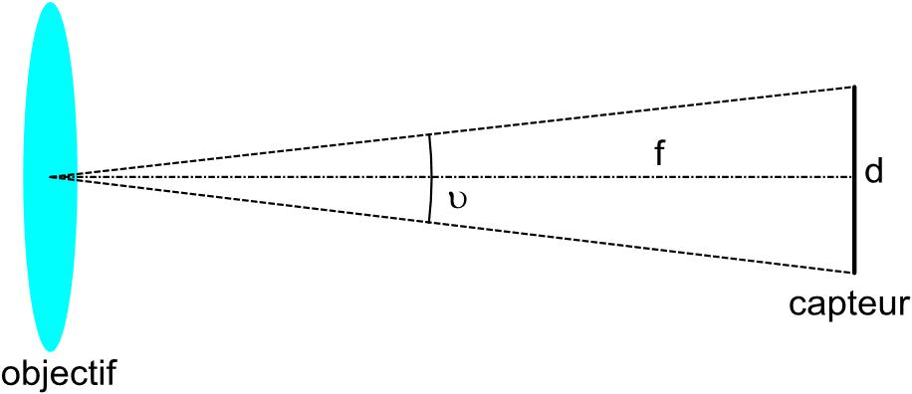
Figure 11.- Champ υ d'un capteur-objectif

> Capteur 24 x 36 (argentique ou numérique).

Il faudra utiliser un objectif d'une focale maximale de 93 mm avec ce capteur pour couvrir le champ de 22° avec le coté de 36 mm (dit horizontal). Le champ embrassé par le petit coté de 24 mm (dit vertical) avec cette focale de 93 mm sera de 14°,7 ce qui est largement suffisant puisque le déplacement de Mars en déclinaison est de l'ordre de 7° au cours de la période de rétrogradation.

Une focale moindre permettra d'atteindre un champ plus large. Ainsi, avec un objectif d'une focale fixe de 70 mm (disponible sur le marché des objectifs complémentaires), le champ horizontal sera de 29° environ ce qui sera suffisant sans nécessiter de recadrage destructif (en résolution). Ce type d'objectif à focale fixe présente généralement un minimum de distorsion ce qui s'avèrera utile pour une compilation ultérieure des images, par exemple avec le logiciel libre RegiStax (voir le site Internet Astrosurf).

Si un objectif zoom est utilisé, comme ce type d'objectif présente des distorsions variables selon la focale (barillet ou coussinet) et qui peuvent être importantes, pour éviter des recadrages indispensables à la compilation des images mais fastidieux et destructifs, il sera préférable de toujours régler la focale sur une même valeur marquée ou repérée sur le fût.

> Capteur numérique.

Les appareils photo reflex numériques grand public ont actuellement un capteur plus étroit que le 24 x 36. Ces boîtiers destinés à des utilisateurs souvent peu expérimentés, sont caractérisés par certains fabricants d'un paramètre typiquement mercantile appelé « coefficient de focale » Cf par rapport au 24 x 36 destiné à leur faire croire que la focale de l'objectif est miraculeusement multipliée par ce facteur. Ce paramètre erroné devrait être remplacé par un « coefficient de champ » Cc correspondant à l'inverse du « coefficient de focale », Cc = 1/Cf. En effet, la focale « f » d'un objectif qui dépend des caractéristiques des lentilles, ne change pas qu'il soit monté sur un boîtier 24 x 36 ou un boîtier avec un capteur plus réduit (ou plus grand). Par contre, le champ vu par le capteur réduit est divisé par ce « coefficient de focale » (ou multiplié par le coefficient de champ) comme si la focale était multipliée par ce paramètre. Cette caractéristique de modification du champ qui relève de l'optique géométrique est connue depuis longtemps pour les moyens formats comme le 6 x 6 d'usage généralement professionnel (voir [8], § 51 et [9], § 8.2).

La réduction de champ qui caractérise les petits capteurs est particulièrement mise à profit par les photographes animaliers, le sujet remplissant mieux le champ (recadrage réduit) sans devoir investir dans des téléobjectifs puissants (et coûteux).

En général, si v et h sont respectivement le petit (vertical) et le grand (horizontal) coté du capteur, par rapport au 24 x 36 mm, le coefficient de focale Cf est égal à 24/v ou 36/h et le coefficient de champ Cc est égal à v/24 ou h/36.

Exercice. Un reflex numérique est équipé d'un capteur de 15 x 22,5 mm. Calculer son Coefficient de focale, son coefficient de champ et le champ avec un objectif de 100 mm. Comparer ce champ avec celui d'un 24 x 36 couplé au même objectif.

Rép.Le "coefficient de focale" Cf est de 1,6 correspondant à 36/22,5 ou 24/15 et l'inverse, le coefficient de champ, Cc de 0,63. Couplé à un objectif de 100 mm, le champ de ce capteur est équivalent à celui, plus étroit, d'un objectif de 160 mm en 24 x 36 :
- champs en 100 mm sur un 24 x 36 : ≈ 13°,7 x 20°,4;

- champs en 160 mm sur un 24 x 36 : ≈ 8°,6 x 12°,8;

- champs en 100 mm sur le 15 x 22,5 : ≈ 8°,6 x 12°,8.

Les rapports de champs sont bien de 0,63 entre les objectifs de 100 et de 160 mm en 24 x 36 ainsi qu'entre les capteurs 24 x 36 et 15 x 22, 5 avec un même objectif de 100 mm.

Avec un capteur caractérisé par un coefficient de focale Cf ou d'un coefficient de champ Cc, pour couvrir le champ précédemment calculé de 22°, l'objectif utilisé devra donc avoir une focale de 93/Cf ou 93 x Cc. Pour Cf = 1,6 soit Cc = 0,63 par exemple, la focale maximale de l'objectif sera de l'ordre de 59 mm. La focale fixe inférieure la plus proche de 50 mm de l'objectif standard (en 24 x 36) présentera un champ un peu plus large.

Suggestion d'exercices :

1° Calculer le Cc et le champ horizontal d'un capteur de 15 x 22,5 mm avec un objectif de 50 mm.

Rép.

0,63 et 25°.

2° Déterminer le champ d'un capteur de webcam de 3 x 4 mm adapté (sans son propre objectif) sur un télescope ayant une focale de 2.000 mm. La planète Jupiter ayant un diamètre apparent de 40'' arc à l'opposition, calculer le champ vertical et horizontal ainsi que la proportion (%) de l'image de la planète même par rapport au champ horizontal du capteur.

Rép. :

309'' x 412'' d'arc

10%

3° Un appareil photographique reflex est équipé d'un capteur numérique ayant comme dimensions 16 x 24 mm.

Déterminer le Cf et le Cc par rapport au format 24 x 36 mm.

Quel est le champ effectif avec un objectif de 50 mm par rapport au 24 x 36 ?

Rép.

Coefficient de focale Cf : 24/16 = 36/24 = 1,5

Coefficient de champ Cc = 1/Cf = 16/24 = 24/36 = 0,67

Le champ effectif correspond à celui d'un objectif d'une focale de 75 mm :

- champ vertical x horizontal du 50 mm sur 24 x 36 mm : 27 x 40°;

- champ vertical x horizontal du 75 mm sur 24 x 36 mm : 18 x 27°;

- champ vertical x horizontal du 50 mm sur 16 x 24 mm : 18 x 27°.

Précaution pour la prise de vues.

Une monture équatoriale est largement préférable à une altazimutale pour l'acquisition des images sur la période de la rétrogradation afin d'éviter la rotation de champ.

Compte tenu du déplacement de la Terre le long de son orbite de pratiquement 1° par jour (tableau 1) avec l'axe de rotation diurne (appelé pompeusement « Axe du monde ») dans la même direction (vers α UMi ou Etoile polaire pour le pôle nord), à une même heure mais à des dates différentes, un astre se trouvera par exemple d'une part entre le lever et le méridien et d'autre part entre ce méridien et le coucher. Le même phénomène se reproduit dans la journée à des heures différentes suite à la rotation diurne de la Terre.

Par exemple, le 1er décembre 2009 à 00 h UTC, à Paris, l'amas ouvert M44 Cancri sera visible à une hauteur de 36° environ et à l'azimut de 100° depuis le nord soit pratiquement à l'ESE. A la même heure le 1er mars 2010, l'amas sera à la hauteur de 52° et à l'azimut de 231°, 5, vers le sud-ouest. Au cours d'une même journée, par exemple le 28/29 janvier 2010, M44 sera à une hauteur de 25° à l'azimut de 87° (est) le 28 à 19 h UTC et à une hauteur de 53° et à un azimut de 230° (SO) le 29 à 2 h.

La figure 12 ci-dessous est une simulation des deux positions de part et d'autre du méridien de la constellation du Cancer à des époques différentes avec un décalage de 6 heures (90°) d'angle horaire. La constellation ayant tourné sur un cercle parallèle à l'équateur céleste, par rapport à l'horizon, la disposition de la constellation a tourné également au cours de ce décalage (rotation du champ).

Si une monture altazimutale est employée pour l'acquisition d'image, l'appareil photographique (avec son objectif) sera monté en parallèle et horizontalement (fixation par le trou au pas de vis Kodak dans la semelle du boîtier) sur le tube du télescope de sorte que le grand coté du capteur sera parallèle à l'horizon. Lors des mouvements en azimut ou en hauteur du tube, le grand coté du capteur restera horizontal. Mars n'étant pas toujours convenablement visible au même moment (tableaux 8, 9 et 10), la disposition des étoiles qui l'entourent ne sera pas la même d'un moment d'acquisition à l'autre comme le montre en détail les figures 13a et 13b extraites de la figure 12. Les deux acquisitions A et B sont centrées sur γ Cancri (Asellus Borealis).

Dans le cas où l'acquisition s'effectuerait malgré tout avec une monture altazimutale, il faudra d'une part prévoir un champ plus large que celui calculé précédemment compte tenu des recadrages et rotations qui, bien que réduisant la résolution, s'avéreront indispensables et d'autre part disposer d'un logiciel particulièrement adapté (et coûteux). Ce sera de toute façon fastidieux.

Il reste une possibilité en effectuant l'acquisition exclusivement lorsque Mars est au méridien mais dans ce cas, la période sera limitée du 1er décembre 2009 au 15 mars de sorte que la boucle ne sera que partiellement couverte.

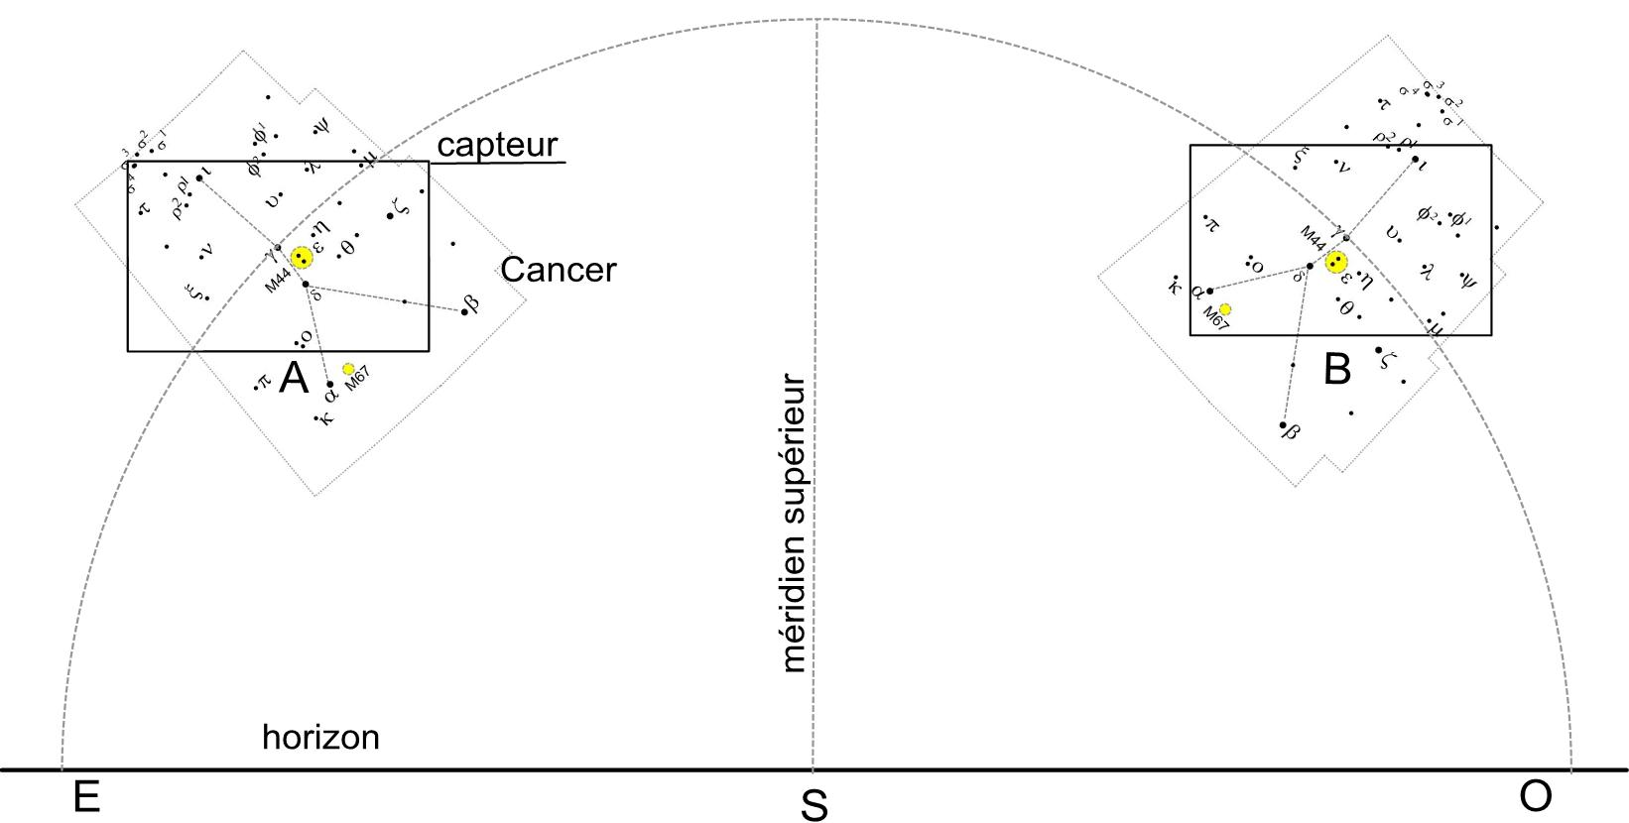
Figure 12.- Simulation d'acquisitions A et B centrées sur γ Cancri avec une monture altazimutale
à des époques différentes avec un décalage de 6 h d'angle horaire pour l'hémisphère nord

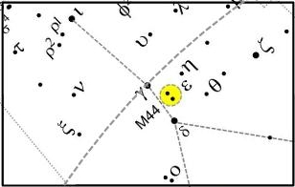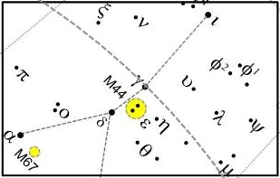
a) Acquisition A b) Acquisition B

Figure 13.- Simulation des images des acquisitions (extraits de la figure 12)

La monture équatoriale est par contre particulièrement adaptée pour l'acquisition des images de Mars au cours de la période de la boucle qui devra s'effectuer obligatoirement à différentes époques et donc avec des angles horaires variables (voir tableau 8, 9 ou 10). En effet, l'axe de rotation horaire (ou en ascension droite) d'une telle monture est parallèle à l'axe de rotation terrestre. Ainsi, au cours du déplacement selon l'axe horaire, l'orientation du capteur (caméra CCD ou appareil photographique) qui y est fixé (au foyer ou en parallèle) tourne de manière synchronisée avec le déplacement (apparent) du ciel de sorte que la disposition du sujet sur l'image ne change pas comme le montre la simulation aux figures 14 et 15. Ainsi, lorsque l'appareil photographique est monté en parallèle sur le télescope, le grand coté du capteur est tangent à un cercle parallèle à l'équateur céleste et le reste au cours du déplacement horaire. Il faut préalablement mettre la monture soigneusement en station (orientation de l'axe horaire vers le pôle nord) et, lors de longues d'acquisitions, assurer un suivi continu pour pallier aux irrégularités du mécanisme de la monture.

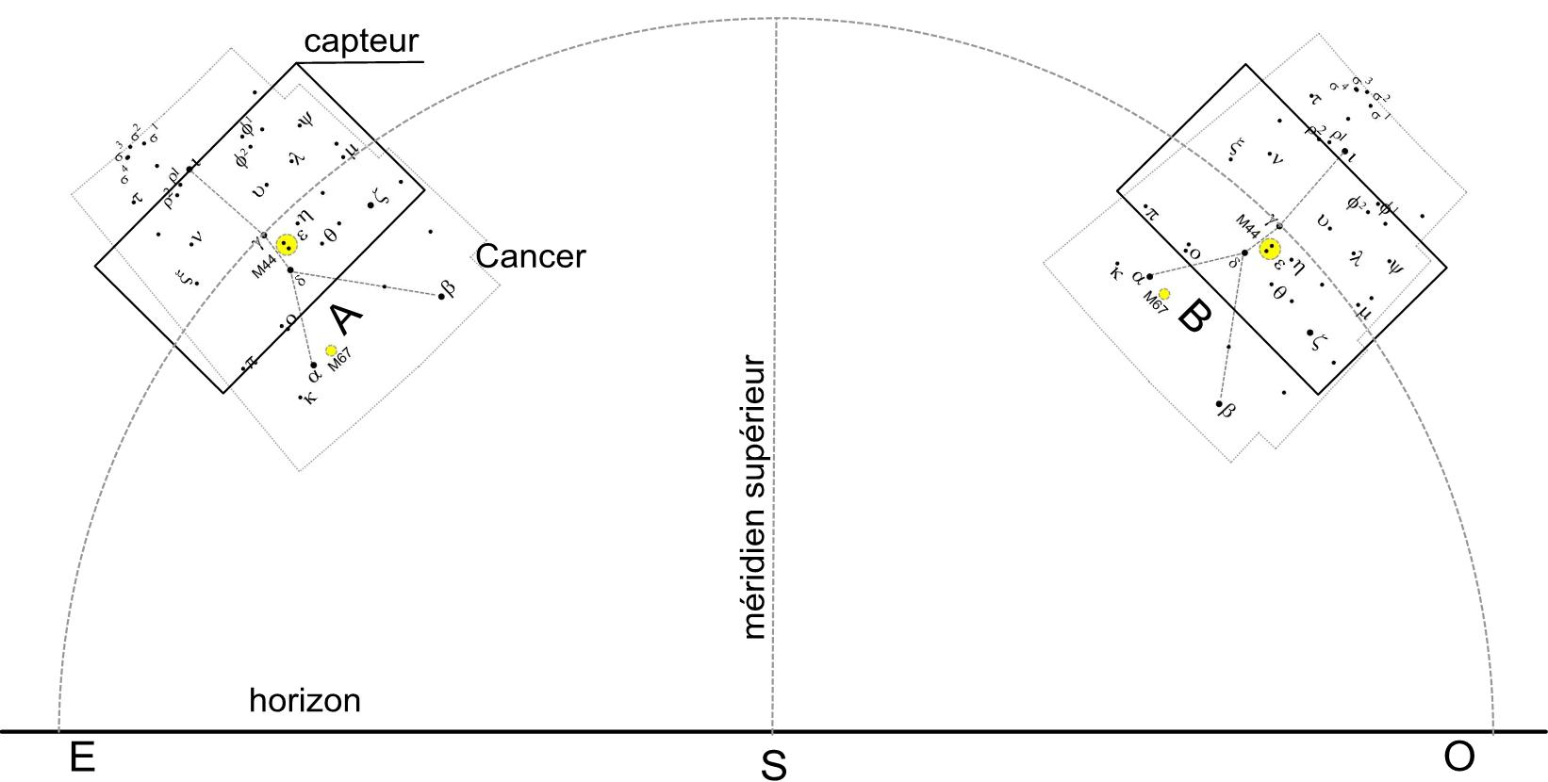
Figure 14.- Simulation d'acquisitions A et B centrées sur γ Cancri avec une monture équatoriale
à des époques différentes avec un décalage de 6 h d'angle horaire pour l'hémisphère nord

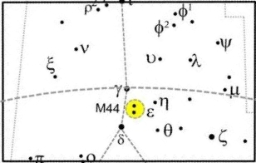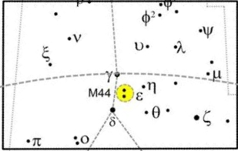
a) Acquisition A b) Acquisition B

Figure 15.- Simulation des images des acquisitions A et B (extraits de la figure 14)

A titre indicatif, la figure 16 de M101 UMa ci-après a été acquise avec une caméra CCD au foyer d'un télescope monté sur une monture équatoriale et un suivi sur une même étoile guide : 10 x 5 minutes en luminance (pas de filtre), 8 x 5 minutes avec filtre rouge, 9 x 5 minutes avec filtre bleu et 9 x 5 minutes avec filtre vert. Un recadrage minime a été effectué sur les 36 images lors du traitement.

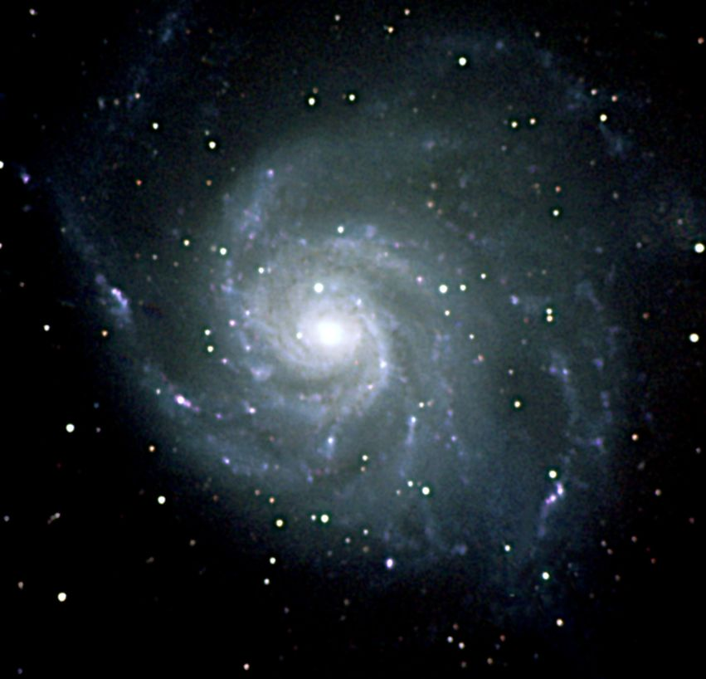

A titre indicatif, un dispositif équatorial (« traqueur d'astres ») particulièrement ingénieux devant être monté sur un (solide) pied photographique est disponible auprès de certains magasins d'astronomie.

Bonne observation.

B. Gonsette
Ouvrages cités :

[1] Bureau des Longitudes. Institut de Mécanique Céleste et de Calcul des Ephémérides. EPHEMERIDES ASTRONOMIQUES. CONNAISSANCE DES TEMPS. 2009. EDP SCIENCES.

[2] A. Acker. ASTRONOMIE Astrophysique Introduction. 4Ème édition. 2005. DUNOD. PARIS.

[3] U.S. Naval Observatory. Multiyear Interactive Computer Almanac (MICA) 1800-2050. WILLMANN-BELL, INC. RICHMOND. USA.

[4] STANDARD MATHEMATICAL TABLES. CRC PRESS. 20th ED. 1972. OHIO. USA.

[5 J. Meeus. ASTRONOMICAL ALGORITHMS. 2d. ED. 1998. WILLMANN BELL, INC. USA

[6] A. Danjon. ASTRONOMIE GENERALE. 1994. Ed. A. BLANCHARD. PARIS.

[7] P. Lantos. Le Soleil en face. 1997. MASSON, PARIS.

[8] R. Bouillot. Cours de photographie. 6ème édition. 2001. DUNOD. PARIS.

[9] R. Bouillot. Cours de photographie numérique. 2003. DUNOD. PARIS.

Sites internet :

Encyclopédie libre Wikipédia : http://fr.wikipedia.org/wiki/Portail:Astronomie

Bibliothèques virtuelles de lives anciens en astronomie (Cellarius, Galilée, Newton, Kepler, Brahé, etc.) :
http://www.rarebookroom.org/

http://num-scd-ulp.u-strasbg.fr:8080/

Logiciels libres

> planétarium, traitement d'images, etc: www.astrosurf.com/logiciels

> Triatlas (atlas du ciel) http://www.uv.es/jrtorres/

> OpenOffice : http://fr.openoffice.org/

Liste des constellations : http://www.iau.org/public_press/themes/constellations/

Simulations : http://jove.geol.niu.edu/faculty/stoddard/JAVA/ptolemy.html

Diffusion de l'heure au Canada par le Centre National de Recherche :

http://inms-ienm.nrc-cnrc.gc.ca/time_services/time_services_f.html

Diffusion de l'heure en France par l'Observatoire de Paris :

http://lne-syrte.obspm.fr/

Diffusion de l'heure en Belgique par l'Observatoire Royal :

http://www.astro.oma.be/FR/research/tijd.php

Photographies du ciel par le Digital Sky Survey (DSS) : http://archive.stsci.edu/cgi-bin/dss_form

Droite de Bouger : http://www.ac-nice.fr/clea/lunap/html/Magnitude/MagApprof.html

Masse d'air : http://astroclub-charleroi.be/, rubrique « Cartes du ciel ».

1 Une UA = 149 597 870,7 km [1]
1 À 19 h 43 m UTC
Cette propriété en usage en astronomie fera l'objet d'un prochain article
puissance lumineuse par unité de surface (W/m²)
1 indispensable pour éviter la rotation du champ notamment en longues poses.
Angle dièdre mesuré en heures (0 à 24 h) dans le sens rétrograde (horlogique) entre le méridien supérieur du lieu et le grand cercle passant par l'astre (cercle horaire).

